Увод

Облачните услуги (Cloud Computing)[6] навлизат неусетно в ежедневието на хората и все повече се превръщат в неизменна част от живота ни. Този процес на интегриране започва с появата на Youtube, Facebook, Google Docs, Concur Travel & Expense и други софтуер като услуга (Software as a Service - SaaS)[11] решения. Повечето потребители на тези решения не правят разлика между стичен уеб сайт и софтуер като услуга. За разлика от тях, разработчиците на облачни приложения ежедневно се сблъскват с предизвикателства и трудности, свързани с процесите на имплементация, интегрирация, управление на жизнения цикъл на продукта и други.

Първото изпитание на което са подложени софтуерните инжeнери е инсталирането на всички необходими инструменти преди да започне процеса на разработване. Примери за това са специфичните за проекта - среда за изпълнение, интегрирана среда за разработка (Integrated Development Environment - IDE)[2], система за изграждане на софтуер, софтуерна рамка, сървър, система за контрол на кода (Source Code Control System - SCCS)[10] и други. Следва цикълът на разработка, писане на тестове и продуктивен код. За да се провери дали текущата имплементацията работи коректно се използва тестова система (най-често локален сървър). След като всички тестове се изпълняват успешно и продуктивния код е готов, следва да се изпробва, дали програмата може да работи не само в тестовата среда, но и в условията на реалната система. Преди да се изпробва поведението на програмата в реалната среда, трябва да се мине през процес на изграждане (създаване) на приложението и всички необходими артефакти. Следващата стъпка е пренасяне (разполагане) в реалната система.

Тези стъпки накратко описват как протича един пълен цикъл от процеса на разработване, тестване, изграждане и разполагане на дори и най-простото облачно приложение. Най-често само един цикъл не стига за да се завърши програмното задание. Така процесът на работа от еднократен се превръща в итеративен. В повечето случаи за завършването на един пълен цикъл е необходимо значително време, което в комбинация с итеративния подход за решаване на поставената задача, води до драстично увеличаване на времето за изпълнение и създава допълнителни пречки пред софтуерните разработчици.

Текущата дипломна работа има за цел да представи ползите от използването на съвременни технологии като облачните услуги и уеб интегрираните среди за разработка (Web Integrated Development Environment - WebIDE, WIDE или cloud IDE)[13], в съчетание с добре познати концепции като разработване върху система (In-System Development)[9] и ускорено разработване на приложения. Симбиозата на тези технологии и концпеции води до значително улесняването на софтуерните инженери при разработването на облачни приложения, минимално време за изпълнение и премахва допълнителните перчки пред тях.

Мотивация

Ползите от избора на уеб интегрирани среди за разработка пред стандартните настолни версии на средите са повече от една. Най-очевидната полза е, че изискванията към компютрите, използвани за разработка, намаляват драстично (скорост на изчисленията, оперативна памет, твърд диск и други). Единственото, от което имат нужда разработчиците, е добра интернет връзка и съвременен браузър. Само това подобрение води до следните резултати - намалени оперативни разходи, разходи за амортизация и морално изхабяване. Друг не толкова очевиден плюс за софтуерните фирми, е липсата на време за първоначална инсталация на всички необходими инструменти и настройки на работната среда. Това свежда до минимум допълнителните пречки преди започване на работа.

Съчетанието между уеб интегрирана среда за разработка и разработване върху системата води до значително предимство спрямо стандартния модел на работа. Липсата на времена за изграждане и разполагане ускорява допълнително работния процес. Програмирането директно върху реална/работна среда елиминира грешките, които се получават при транспортиране на готовия продукт от тестовата система към реалната среда. Всичко това е възможно благодарение на принципите взети от програмирането на микроконтролери и логически схеми работеща върху платка, така наречения In-System Programming (Ref. 26) модел.

Комбинацията на горните технологии и концепции с похвати за ускорено разработване на приложения и принципи като използването на шаблони, помощници (Wizards)[7] и други, минимизират времената за изпълнение и ускоряват процеса на имплементация. Техниките за ускорено разработване на приложения до голяма степен елиминират писането на шаблонен код и спомагат за концентрация на усилията върху съществената бизнес логика.

Цел

Целта на дипломната работа е проектирането и реализирането на модули за инструменти за ускорено разработване върху система (Rapid Application Development - RAD)[14] на облачни приложения и апробация на реализираните модули в процеса на разработка.

За постигането на поставената цел, в дипломната работа са дефинирани следните задачи:

* Да се направи обзор и сравнителен анализ на съществуващи уеб интегрирани среди за разработка.
* Проектиране, реализиране и интегриране на модул за **In-memory Dynamic Java Compilation**.
* Проектиране, реализиране и интегриране на модул за **Git Integration**.
* Проектиране, реализиране и интегриране на модул за **Debugger**.
* Апробация на реализираните модули чрез създаване на облачно приложение с избраната уеб интегрирана среда за разработване.

Обзор и сравнителен анализ на съществуващи решения

Обявената от Eclipse инициатива за създаване на индустриален стандарт за разрабоване в облака, показва че сме достигнали до нов етап в използването на инструменти за създаване на софтуер. В момента се намираме в началото на преход от използване на настолни интегрирани среди за разработка и локален софтуер (On-Premises Software)[4] към уеб интегрирани среди за разработка и софтуерни услуги (Ref. 1).

В настоящата дипломна работа ще бъдат разгледани следните проекти, част от които участват в Eclipse Cloud Development (ECD) - инициатива за създаване на индустриален стандарт за разработване в облака:

* Eclipse Orion (IBM)
* Eclipse Flux (Pivotal)
* Eclipse Che (Codenvy)
* Eclipse Dirigible (SAP)
* Cloud9 (Cloud9 IDE, Inc)

Eclipse Orion

**Eclipse Orion** е софтуер с отворен код (Open Source Software)[12] предимно разработен от **IBM**. Проектът предлага онлайн редактор за JavaScript и други динамични езици (Ref. 2).

Основните му предимства са, че позволява лесна конфигурация и интеграция на други облачни услуги както и лесно писане и добавяне на приставки (plug-ins) с нови функционалности. Eclipse Orion позволява лесена разработка от много места както и разнообразие от точки за интегриране на други услуги. Поради добрата си модуларизация и независимост между модулите, части от проекта, като редактора, могат лесно да се преизползват в други проекти.

Най-големите му недостатъци са, че липсват собствена среда за изпълнение, приложно-програмни интерфейси (Application Programming Interfaces - APIs)[8], шаблони и помощници. Заради липсата на тези основни звена, Eclipse Orion е по-подходящ за обединяваща точка на различни облачни услуги, а не толкова като самостоятелна среда, в която протичат всички стъпки по разработка, настройка, конфигурация, наблюдение и управление на облачни приложения.

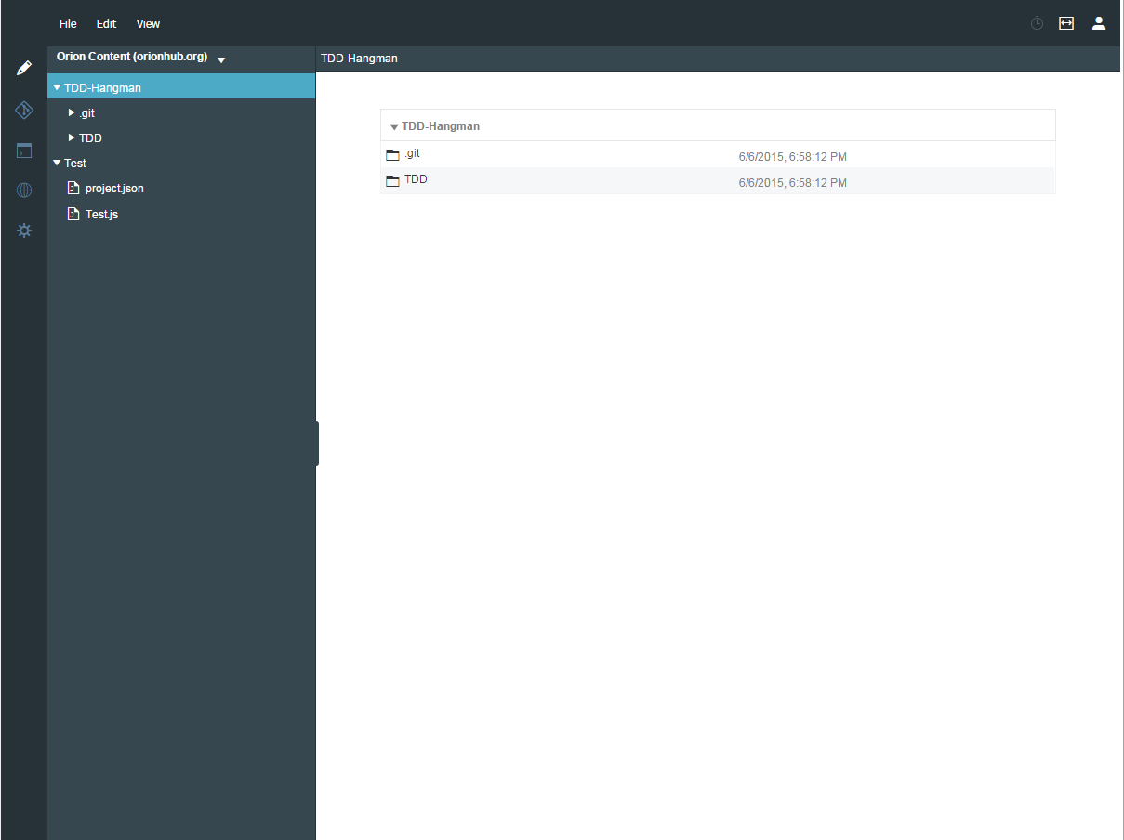

Фиг. 1 Работен плот на проекти в Eclipse Orion

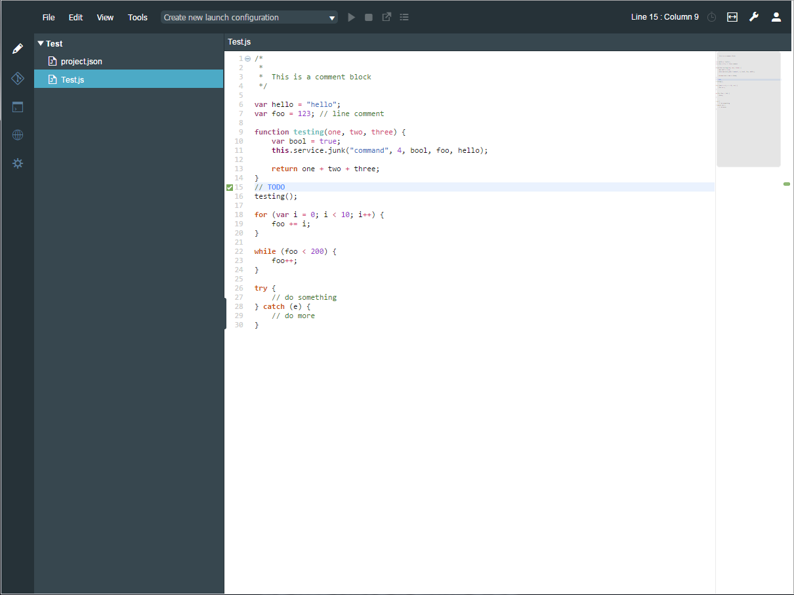

Фиг. 2 Редактор на изходен код на Eclipse Orion

Eclipse Flux

**Pivotal** е компанията, която е с основен принос за създаването на софтуера с отворен код **Eclipse Flux**. Мисията на проекта е, да позволи плавен преход, за разработчиците, от настолните интегрирани среди за разработка към уеб алтернативите на тези среди (Ref. 3, Ref. 3.1).

Предимството на този проект е, че позволява лесна синхронизация на проекти от настолна интегрирана среда за разработка, като по този начин софтуерните разработчици могат да изберат, кои неща да правят с настолната версия и кои с уеб алтернативата на средата. Тази функционалност е възможна благодарение на архитектура за дистрибутирано изпращане/получаване на съобщения, липса на спицифика относно езика на програмиране и изпращане/получаване на съобщения в дистрибутираната среда в реално време. Други плюсове на проекта са използването на микро услуги (Microservices)[5] и интеграцията с Eclipse Orion (Ref. 3.2, Ref. 3.3).

Съществени недостатъци са, липсата на собствена среда за изпълнение, приложно-програмни интерфейси, шаблони, помощници и други. Целта на проекта е да бъде интегриран в екосистема, която предлага липсващите функционалности.

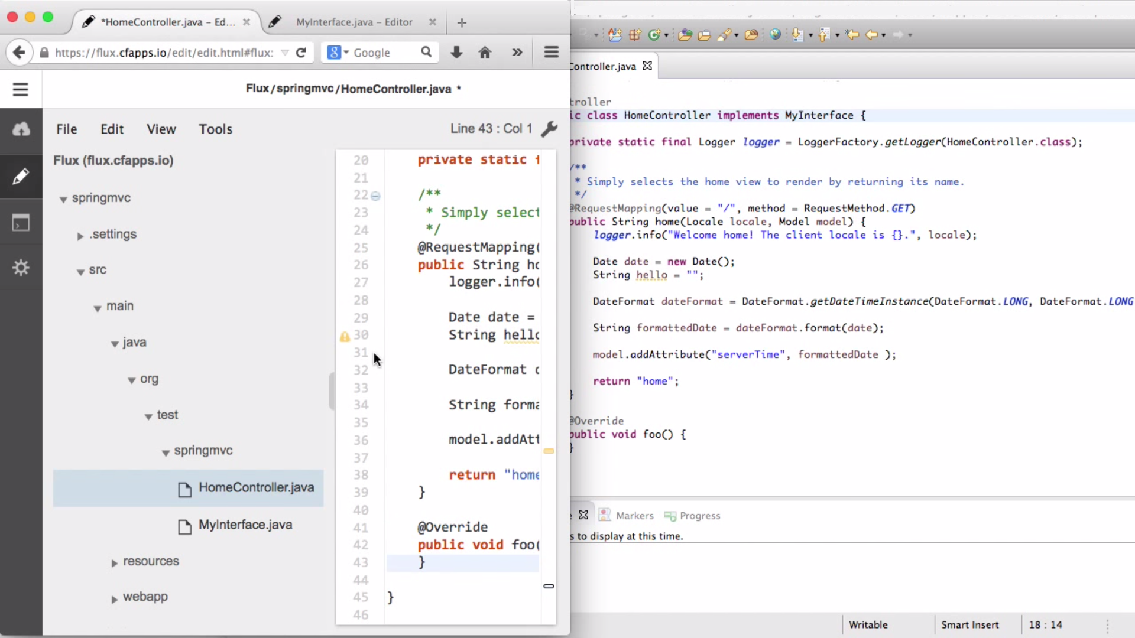

Фиг. 3 Синхронизиране на проект от интегрираната среда за разработване Eclipse в Eclipse Flux

Eclipse Che

**Eclipse Che** е софтуер проект с отворен код за уеб интегрирана среда за разработка, предимно разработен от компанията **Codenvy** (Ref. 4, Ref. 4.1).

Голямото разнообразие от среди за изпълнение е освноното му предимство, някои от тях са: Java, Android, C/C++, JavaScript, PHP, Ruby и Go. Освен тях, Eclipse Che предлага и повечето известни системи за изграждане на софтуер като Maven, Ant, Grunt и други (Ref. 29, Ref. 30 и Ref. 31). В основата на много добрата контейнерна модулоризация е поставен Docker (Ref. 5). Той позволява на Eclipse Che да предостави много на брой и напълно изолирани една от друга среди за изпълнение, системи за изграждане на софтуер и виртуални машини. Благодарение на всичко това, Eclipse Che успява да автоматизира процесите по настройка на работната среда и необходимите инструменти, като ги пренася в облака.

Освновен недостатък на тази интегрирана система за разработка е, че стандартният модел на разработка е запазен. Той е същият както при локалния софтуер, което води до бавно завършване на поставените задачи. Използването на този модел на работа налага наличието на фази като изграждане, разполагане, стартиране на отделна виртуална машина, стартиране на отдалечен сървър и други. Друг голям минус е липсата на шаблони и помощници, които биха ускорили процеса на разработване.

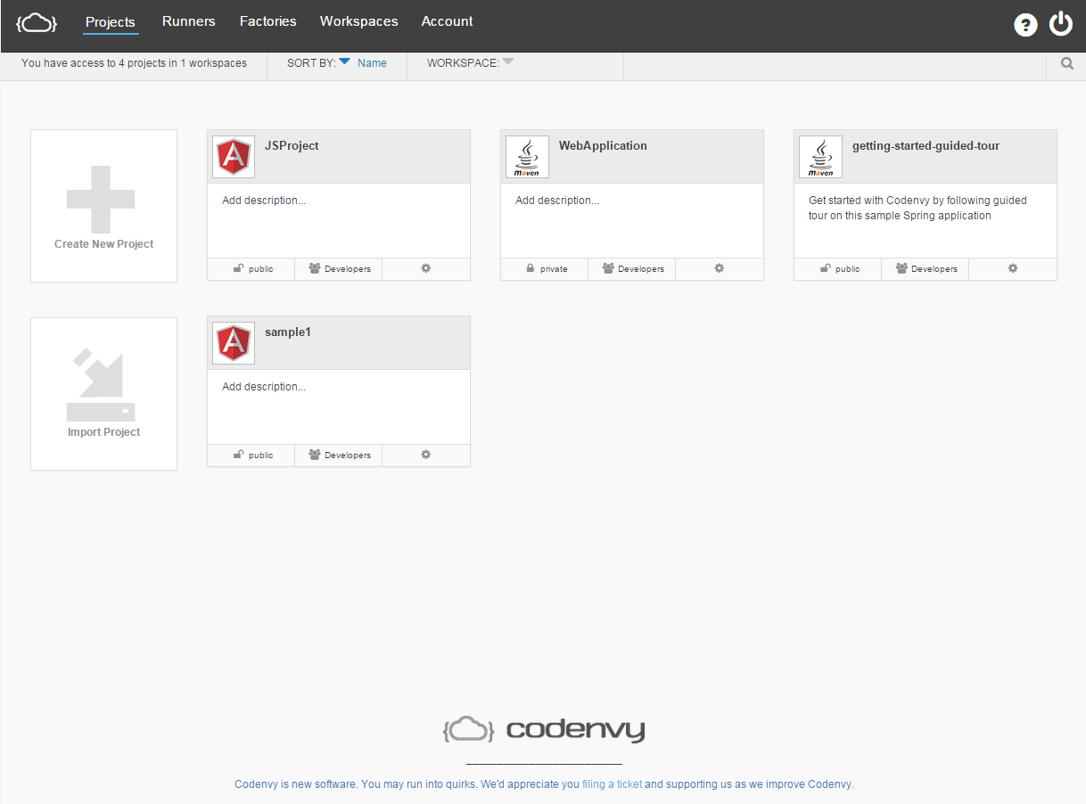

Фиг. 4 Начална страница на Eclipse Che

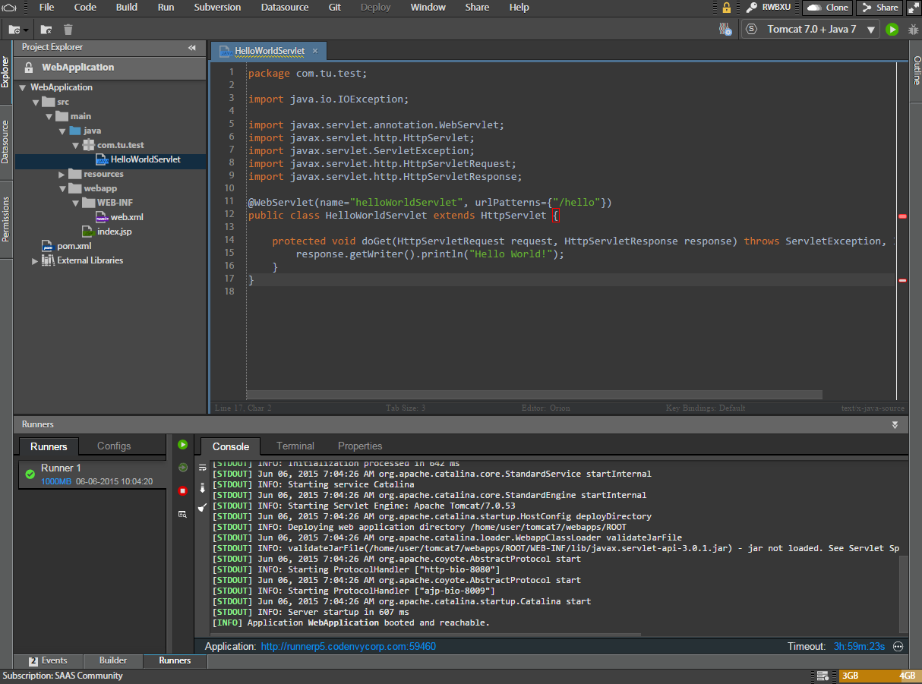

Фиг. 5 Работен плот на проект в Eclipse Che

Eclipse Dirigible

**SAP** е компанията с основен принос за създаването на софтуерния проект с отворен код - **Eclipse Dirigible**. Проектът предлага интегрирана среда за разработване като услуга (Integrated Development Environment as as Service IDEaaS)[1] за разработване върху система на облачни приложения (Ref. 6, Ref. 6.1).

Най-големите предимства на проекта са възможностите за разработване върху система, ускорено разработване на приложения чрез шаблони и помощници, минимално време за изпълнение, липса на допълнителни пречки преди започване на работа, липса на време за изграждане и разполагане, среда за изпълнение на Java, JavaScript, Groovy, Ruby, както и лесното транспортиране на проекти от една система в друга. Друг плюс е графичния интерфейс, който до голяма степен прилича на интегрираната среда за разработване Eclipse. Това значително улеснява разработчиците, които за първи път използват интегрирана среда за разработване като услуга. Проектът предлага възможности за офлайн работа като инсталиранието на приставки за интегрираната среда за разработка Eclipse или работата с локален сървър. На последно място, но не и по-важност е възможността за лесно добавяне на нови модули към проекта (Ref. 6.2, Ref. 6.3, Ref. 6.4, Ref. 6.5, Ref. 6.6).

Основен минус към оценката на проекта е липсата на добъри инструменти за интелигентно довършване на код (Intelligent Code Completion)[3].

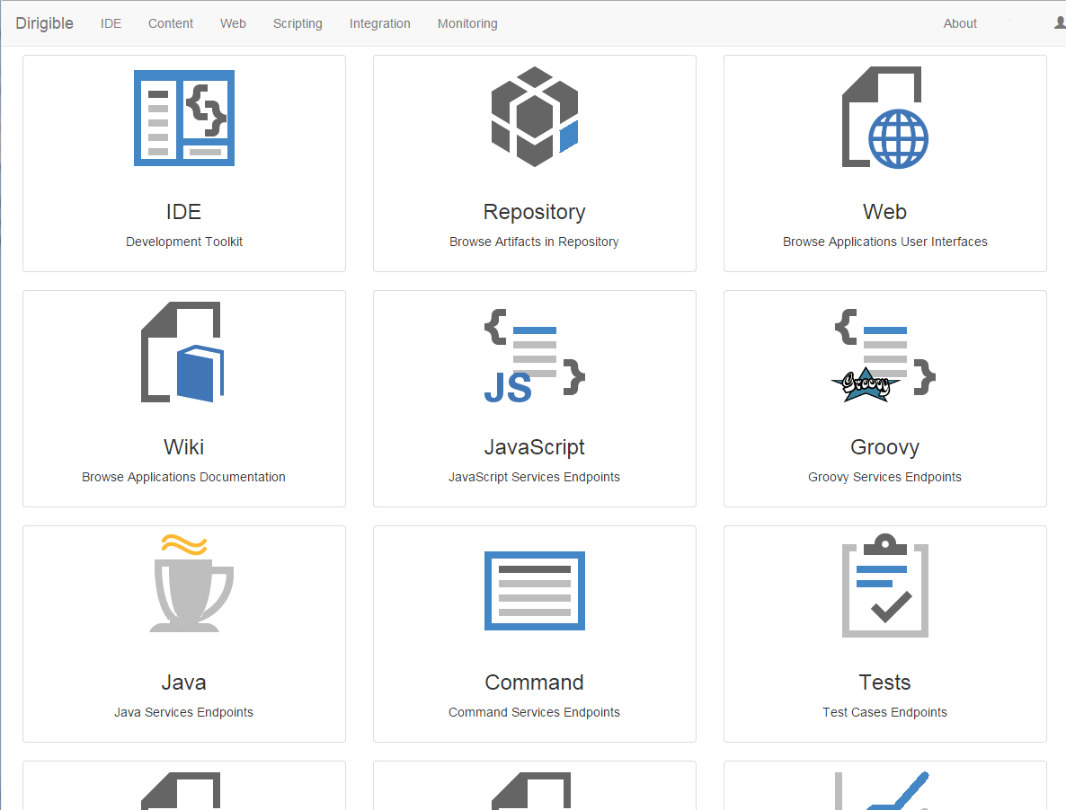

Фиг. 6 Начален екран на Eclipse Dirigible

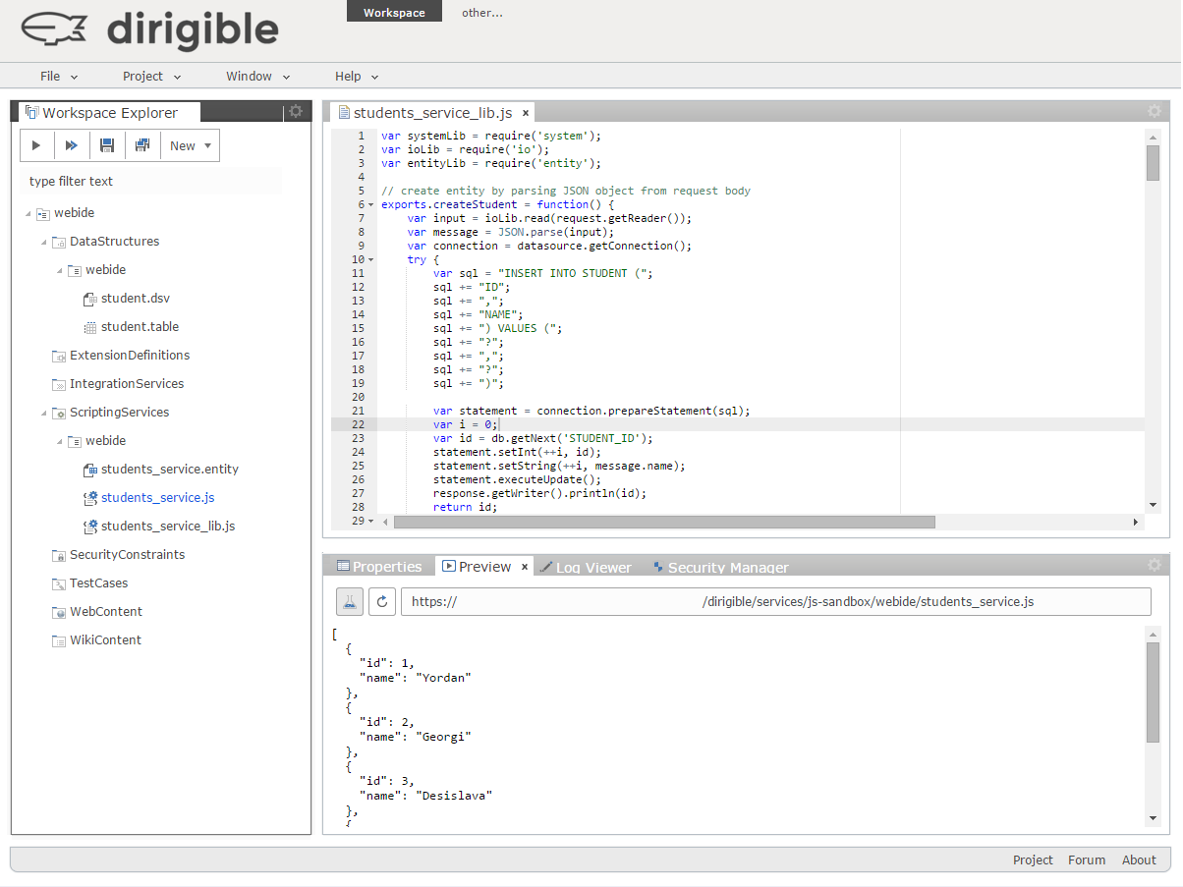

Фиг. 7 Работен плот на Eclipse Dirigible

Cloud9

**Cloud9** е проект за уеб интегрирана среда за разработка. Софтуерът е с отворен код, който се разпространява под Non-Commercial License Agreement лиценз (Ref. 7.2**)**. Голяма част от този проект е разработена от компанията **Cloud 9 IDE, Inc** (Ref. 7, Ref. 7.1).

Някои от най-големите му плюсове са поддръжката на множество среди за изпълнение като PHP, Ruby, Python, JavaScript, Go, възможността за едновременно редактиране на код от няколко разработчика, шаблони за повечето възможни артефакти на проекта и голямо разнообразие от опции за споделяне на изходния код на проекта, част от него или на готовото решение.

Съществен минус в оценката на проекта е, че не може да се използва безплатно за търговски цели както и липсата на помощници.

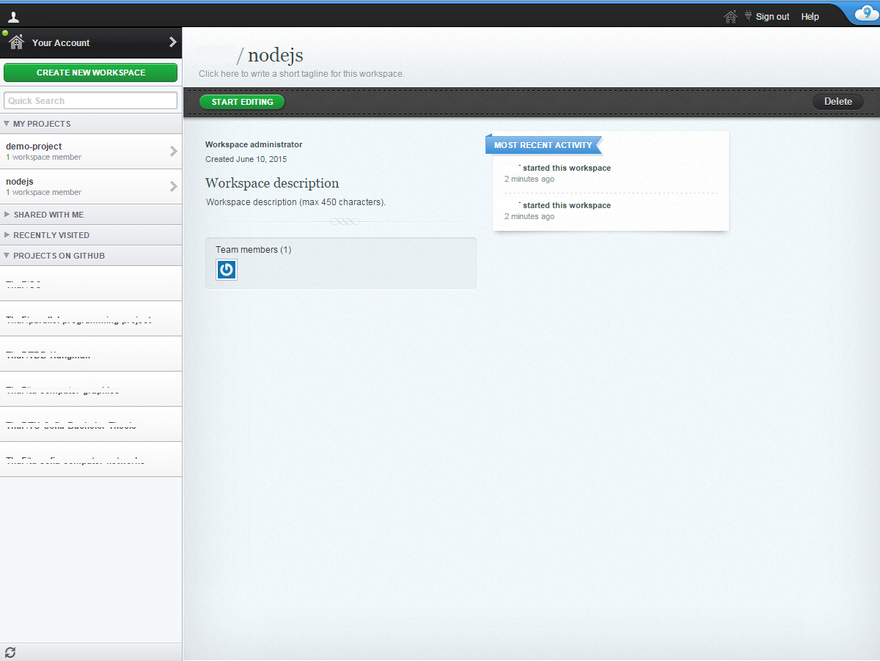

Фиг. 8 Tабло за управление на проекти в Cloud9

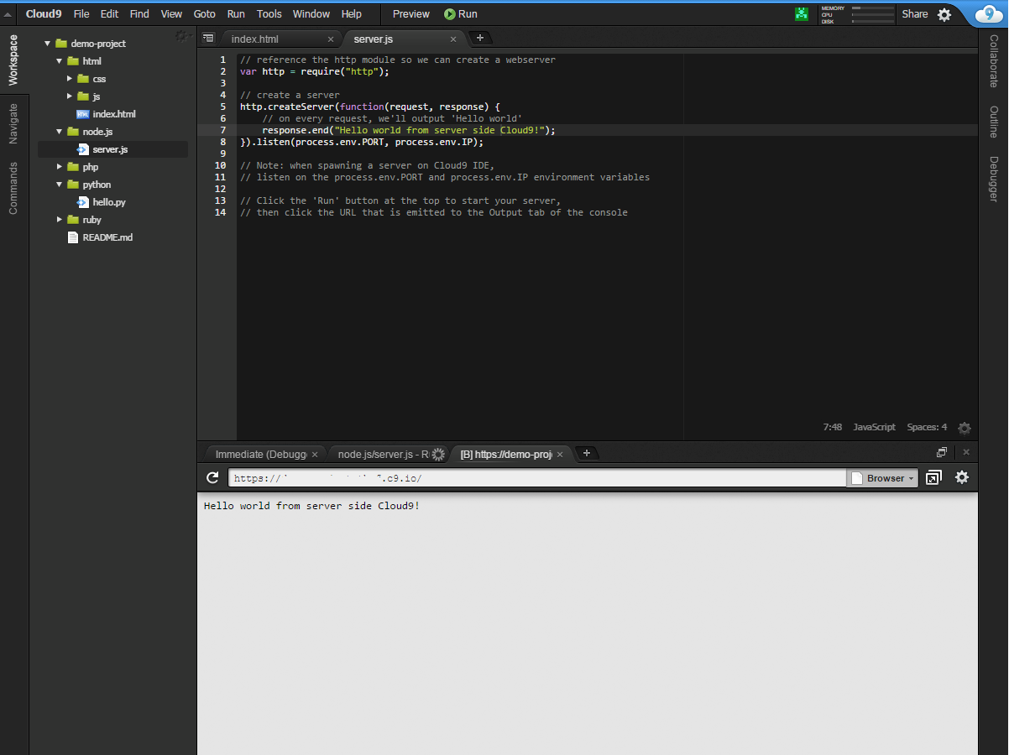

Фиг. 9 Работна среда за проект в Cloud9

Архитектура на среда за разработка в облака

За анализ на архитектурата на среда за разработка в облака е избран проектът Eclipse Dirigible. Архитектурата на проекта се състои от три основни компонента - **IDE**, **Repository** и **Runtime**. Освновните езиците за програмиране, които са използвани в проекта са: Java, JavaScript, SQL, HTML, JavaScript и CSS. Разделянето на проекти, в Eclipse Dirigible, по модули е постигнато благодарение на OSGi (Ref. 28) механизма за контролиране на приставките.

В IDE частта на архитектурата се намират модулите, които отговарят за потребителския интерфейс. Проектът Eclipse RAP е избран за софтуерна рамка за графичен интерфейс. Благодарение на Eclipse RAP е възможно създаването на интерфейс, който разполага с добре познати компоненти от интегрираната среда за разработка Eclipse - папки, файлове, перспективи, помощници и други (Ref. 8). Това позволява създаването на графичен интерфейс, който е много познат за разработчиците ползващи Eclipse IDE. Някои основни модули са:

* Workspace - там се намират класовете, отговорни за графичното изобразяване на артефакти от работния плот.
* Database - в този модул се намира логиката за графична репрезентация на една от основните перспективи - **Database**. В перспективата се използват следните изгледи: **Database View** и **SQL Console**.
* Templates - там се съдържат основни класове, шаблони и помощници, които са отговорни за генерирането на изходен код на базата на определени правила. Този модул е базов за имплементирането на техниките и похвати за ускорено разработване на приложения в Eclipse Dirigible.
* Editors - модулът осигурява поддръжка на редактори за изходен код. Редакторите, които се поддържат към момента на писане на дипломната работа са: Ace, Eclipse Orion и каквото виждате, това получавате (What You See Is What You Get - WYSIWYG)[15] (Ref. 32 и Ref. 2).

Repository е компонент от архитектурата, който служи за връзка между IDE и Runtime. Някой от основните му модули са:

* API - в този модул са дефинирани интерфейсите за работа с Repository обекта. Някои от тях са: IRepository, ICollection, IEntity, IResource и други.
* RDBMS Implementation - там се намира имплементацията на Repository API за използване на база от данни. В този модул се намират и SQL заявките към базата данни. Някои от класовете са: DBRepository, DBCollection, DBEntity, DBResource и други.
* Extensions - в този модул се съдържат общите за IDE и Runtime обекти както и поддръжката на диалекти за различни видове бази данни. Някои от класовете са: DebugSessionMetadata, DBUtils, DerbyDBSpecifier, PostgreSQLDBSpecifier, HANADBSpecifier, ConfigurationStore и други.

В Runtime компонента се съдържат модулите, благодарение на които се изпълнява сървърната логика. Основен за този компонент е Mozilla Rhino Engine, който позволява изпълняване на JavaScript сървърна логика (Ref. 14, Ref. 14.1). Някои основни модули за компонента са:

* JavaScript - обработва сървърна логика написана на JavaScript.
* Commands - обработва сървърна логика за изпълняване на команди към операционната система на виртуалната машина.
* Debug - сървърна логика, която предоставя протокол за работа с инструменти за отстраняване на грешки от сървърна логика написана на JavaScript.

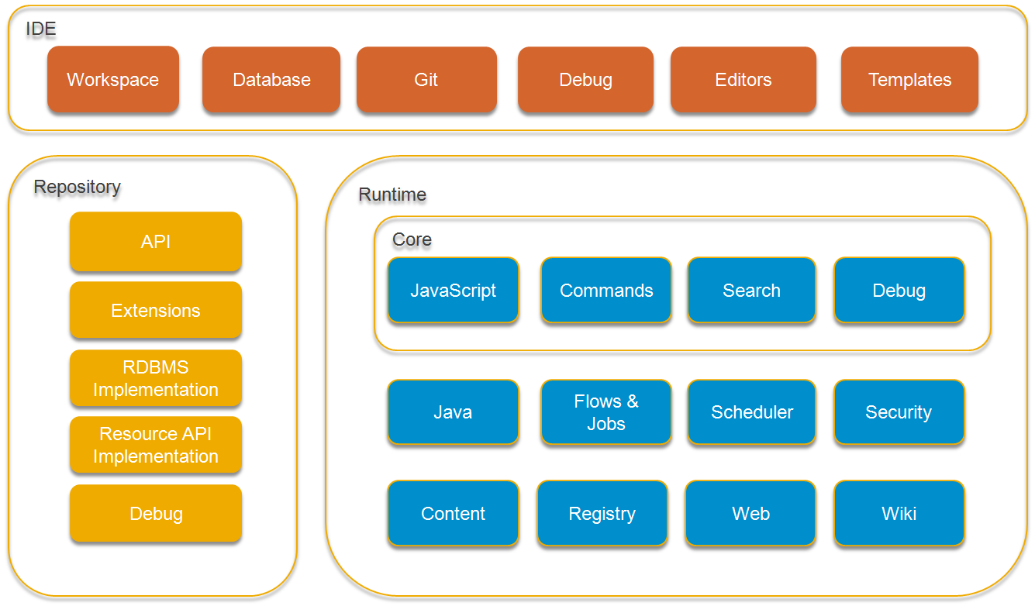Фиг. 10 Основни компоненти на архитектурата на Eclipse Dirigible

В зависимост от конкретните нужди съществуват следните начини за разполагане на Eclipse Dirigible:

* All-In-One
* Production
* RCP
* Multi-tenant

All-In-One

Варианта за разполагане **All-In-One** предлага възможност във всяка инстанция (виртуална машина) да се съдържат трите основни компонента - IDE, Runtime и Repository. По този начин компонентите са свързани към една и съща база от данни. Този модел на разполагане е подходящ както за тестови среди, така и за среди предназначени за разразботване.

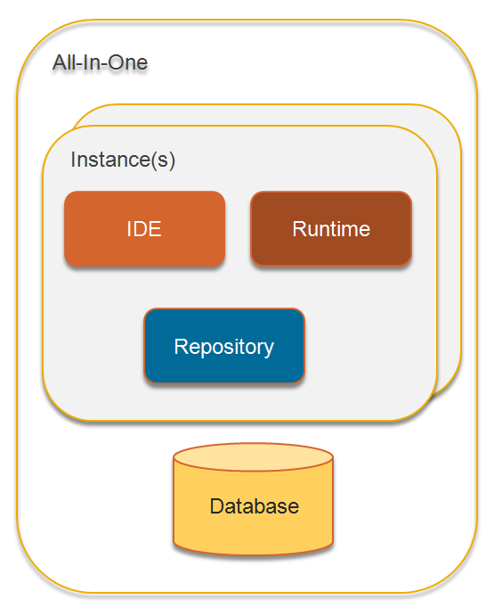

Фиг. 11 Eclipse Dirigible - опция за разполагане All-In-One

Production

**Production** е опция за разполагане, в която разполагаме само с два от архитектурните компонента - Runtime и Repository. Този сценарий е подходящ за продуктивни среди и системи. В този сценарий се приема, че нямаме нужда от IDE, защото не се очаква в тези системи да пишем нов код. Новите версии на облачните приложения се транспортират чрез конзолни команди или чрез потребителския интерфейс.

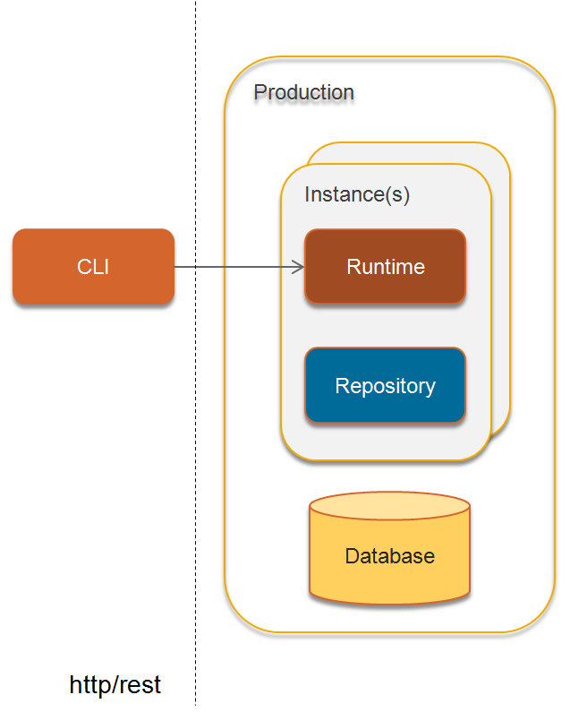

Фиг. 12 Eclipse Dirigible - опция за разполагане Production

RCP

**RCP** разполагането е единият от вариантите за офлайн режим на работа на Eclipse Dirigible. Така основните архитектурните модули - IDE, Repository и Runtime1, стават част от Eclipse IDE. Този подход позволява преизползването на следните функционалности от Eclipse:

* JDT - позволява използването на инструменти за интелигентно довършване на код и за преработка на Java код (Ref. 34).
* Repository компонента използва стандартното Resource API на интегрираната среда за разработка Eclipse, за работа с файловата система, вместо имплементацията на Resource API за работа с база от данни.
* Runtime1 компонента има ограничени функции поради липсата на сървър.

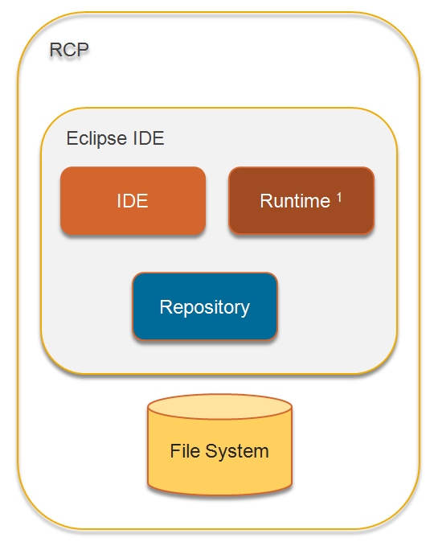

Фиг. 13 Eclipse Dirigible - опция за разполагане RCP

Multi-tenant

**Multi-tenant** е последният вариант за разполагане, която се допълва варианта **All-In-One** със следните неща:

* Могат да съществуват няколко инстанции едновременно.
* Всяка инстанция може да бъде конфигурирана, така че да използва собствен Identity Provider (Ref. 36).
* Всяка инстанция може да бъде настроена, така че да използва отделна/изолирана схема в базата данни.

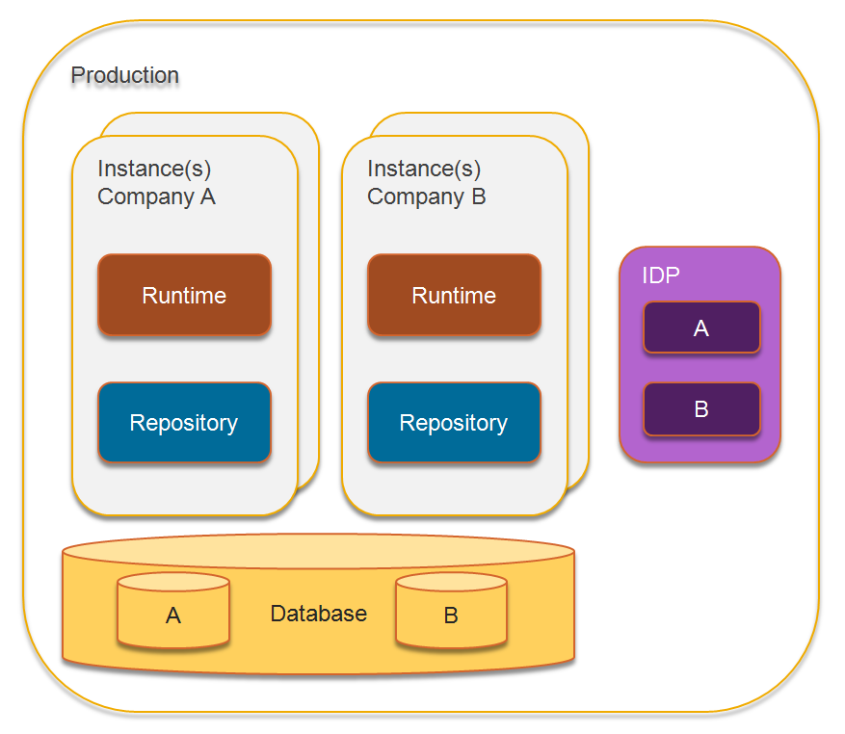

Фиг. 14 Eclipse Dirigible - опция за разполагане Multi-tenant

Извод

Таблица 1: Критерийно оценяване на Orion, Flux, Che, Dirigible и Cloud9

|  |  |  |  |  |  |
| --- | --- | --- | --- | --- | --- |
| Критерии | Orion | Flux | Che | Dirigible | Cloud9 |
| Single Sign-On with social networks | ✔ | ╳ | ✔ | ✔* | ✔ |
| Code Completion | ╳ | ✔ | ✔ | ╳ | ✔ |
| Refactoring | ╳ | ╳ | ╳ | ╳ | ╳ |
| Debugging | ╳ | ╳ | ✔ | ✔ | ✔ |
| Import/Export | ✔ | ╳ | ✔ | ✔ | ✔ |
| Static Content based Code Completion | ✔ | ✔ | ✔ | ✔ | ✔ |
| In-System Development Lifecycle | ╳ | ╳ | ╳ | ✔ | ╳ |
| WYSIWYG Editor | ╳ | ╳ | ╳ | ✔ | ╳ |
| Samples | ╳ | ╳ | ✔ | ✔ | ✔ |
| Templates | ╳ | ╳ | ╳ | ✔ | ✔ |
| Wizards | ╳ | ╳ | ╳ | ✔ | ╳ |
| Terminal | ╳ | ╳ | ✔ | ✔ | ✔ |
| Server-side JavaScript Runtime | ╳ | ╳ | ✔ | ✔ | ✔ |
| Server-side Java Runtime | ╳ | ╳ | ✔ | ✔ | ✔ |
| Other Runtimes | ╳ | ╳ | ✔ | ✔ | ✔ |
| Source Code Control System | ✔ | ╳ | ✔ | ✔ | ✔ |
| Server-side Extensibility | ╳ | ✔ | ✔ | ✔ | ✔ |
| Client-side Extensibility | ✔ | ╳ | ✔ | ✔ | ✔ |
| Microservices | ╳ | ✔ | ╳ | ╳ | ╳ |
| Local Development | ✔ | ✔ | ✔ | ✔ | ✔ |
| Commercial Use | ✔ | ✔ | ✔ | ✔ | ╳ |
| Общо | 7 | 6 | 15 | 18 | 15 |

* Опцията е възможна чрез допълнителна конфигурация.

От направения сравнителен анализ на съществуващите решения и от таблицата за критерийно оценяване, можем да заключим, че най-подходящото решение за целите на дипломната работа е Eclipse Dirigible. Проектът събира най-много точки като отговаря на 18 от общо 21 изисквания. Някой от най-съществените предимства на Eclipse Dirigible пред останалите проекти са: разработването върху система, ускореното разработване на приложения чрез примери, шаблони и помощници.

Проектиране на модул за In-memory Dynamic Java Compilation

// TODO Functional and non-functional requirements

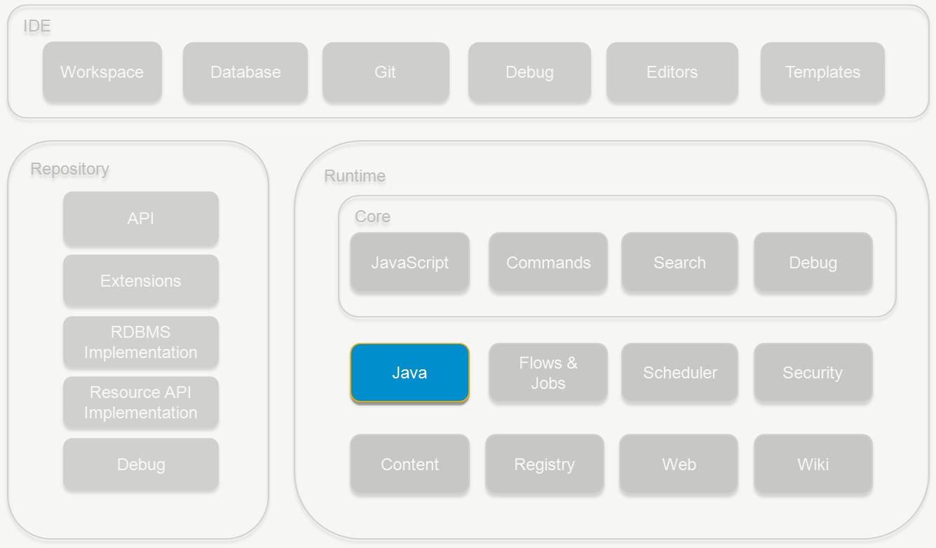

Фиг. 15 Място на модулa за In-memory Dynamic Java Compilation в архитектурата на Eclipse Dirigible

Реализиране на модул за In-memory Dynamic Java Compilation

От версия 1.6 на Java (JDK 6) се въвеждат инструменти за динамична компилация на код. Товa се постига благодарение на пакета javax.tools. В него се намират необходимите интерфейси и класове за компилиране на код като JavaCompiler, JavaFileManager, ToolProvider и други (Ref. 9).

Съчетанието между динамичното компилиране и парадигмата за разработване върху система, отключва възможността за **In-memory Dynamic Java Compilation** (Ref. 10). Ако към тях добавим и идеята за уеб интегрирана среда за разработка, резултатът ще бъде възможност за динамично компилиране, зареждане и изпълнение на Java код, директно върху отдалечения сървър и виртуалната машина. Този модел на разработване се отличава значително от стандартния модел за разработване на Java базирани уеб приложения. Предимствата на новия модел пред стария са: липса на времена за изграждане, разполагане и рестартиране на сървър. Всичко това води до значително забавяне в процеса на разработка при писанете на Java уеб приложения. **In-memory Dynamic Java Compilation** модула е част от архитектурния компонент Runtimeна Eclipse Dirigible. Кодът на целият модул може да бъде намерен на: <https://github.com/eclipse/dirigible/tree/master/org.eclipse.dirigible/org.eclipse.dirigible.parent/runtime/org.eclipse.dirigible.runtime.java>

OSGi модула за **In-memory Dynamic Java Compilation** е интегриран с другите части от Eclipse Dirigible чрез следните разширения:

Списък на разширенията за точка на разширяване **org.eclipse.equinox.http.registry.servlets**:

* **JavaServlet** за уеб ресурси в **/java**
* **JavaSecuredServlet** за уеб ресурси в **/java-secured**
* **JavaSandboxServlet** за уеб ресурси в **/java-sandbox**
* **JavaRegistryServlet** за уеб ресурси в **/scripting/java**

Списък на разширения за точка на разширяване **org.eclipse.equinox.http.registry.filters**:

* **RegistrySecureRolesFilter** за уеб ресурси в **/java-secured/\***
* **RegistrySecureRolesFilter** за уеб ресурси в **/java-sandbox/\***
* **RegistrySecureRolesFilter** за уеб ресурси в **/java/\***

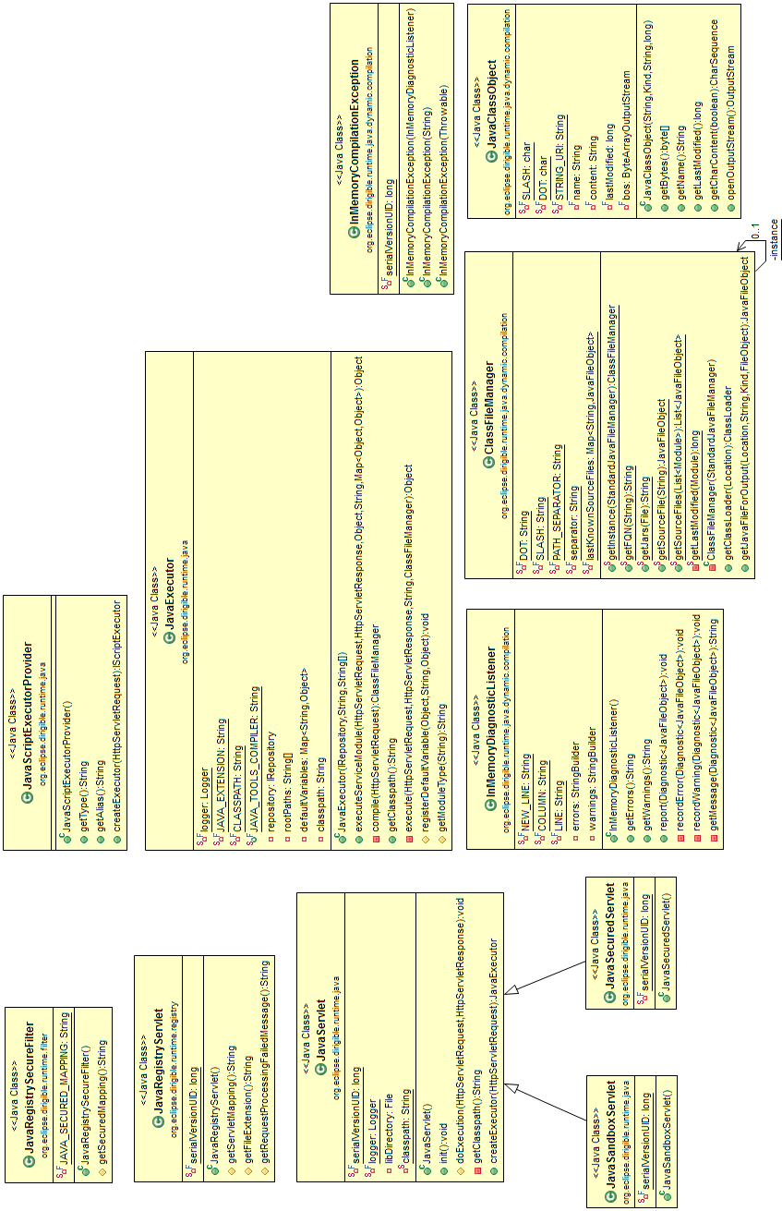

Фиг. 16 ООП модел на модул за In-memory Dynamic Java Compilation в Eclipse Dirigible

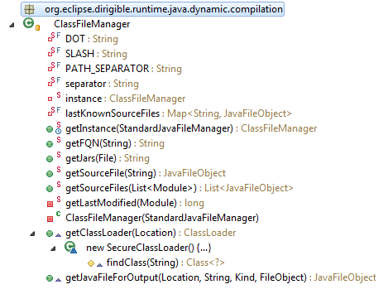

Фиг. 17 Структура на класа ClassFileManager

Класът **ClassFileManager** е основен за модула. В него се извършва логиката за прочитане и зареждане на Java библиотеки, файлове с изходен код и класове от оперативната памет. Някои от основните методи са:

* getJars() - статичен метод, който открива абсолютния път до Java библиотеки в дадена папка. Резултатът от метода е String съдържащ пътищата разделени със запетайки.
* getSourceFiles() - статичен метод, който връща списък със записаните в памметта Java файлове. Търсенето на файлове става по модул, от който е дошло запитването. Ако не се открие такъв файл или файлът е бил обновен, спрямо последното извикване на метода, методът зарежда наново съдържанието на файла в оперативната памет и го добавя в списъка с последно известните Java файлове.
* getClassLoader() - статичен метод, който създава ClassLoader, който създава инстанции на класовете заредени в RAM паметта.

Част от изходния код на класа **ClassFileManager** може да бъде видян в **Приложение** **-** **App. 1**.

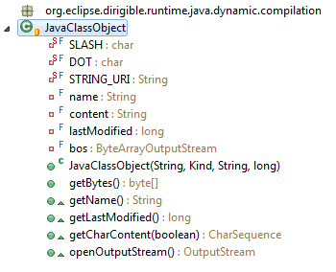

Фиг. 18 Структура на класа JavaClassObject

Друг ключов клас е **JavaClassObject**. В него се намира имплементацията за представянето на компилиран Java файл в паметта. Някои от основните методи са:

* getBytes() - връща масив от байтове, които представляват съдържанието на компилирания клас.
* getName() - връща името на файла.
* openOutputStream() - отворя поток за запис във файла. Използва се за да се запишат байтовете на компилирания клас в паметта.

Изходния код на класа може да бъде видян в **Приложение - App. 2**.

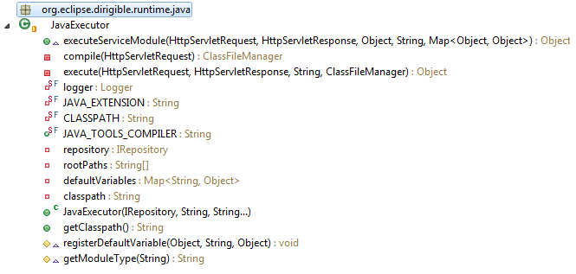

Фиг. 19 Структура на класа JavaExecutor

В класа **JavaExecutor** се намира логиката, която компилира и изпълнява записаните в паметта Java файлове. Някои от основните методи са:

* compile() - методът се грижи за компилирането на файловете с изходен код написан на Java. Списъкът с файловете се извлича чрез класа ClassFileManager. Следва компилиране на подадените файлове и проверка на резултата от компилацията.
* execute() - методът изпълнява компилираните класове като извиква методът **service** на инстанция на обект от този клас. По този начин изпълнимите Java файлове, записани в оперативната памет, до голяма степен приличат на Servlets (Ref. 11, Ref. 11.1). Методът **service**, на компилирания изпълним Java файл, получава три аргумента от следните типове - javax.servlet.http.HttpServletRequest, javax.servlet.http.HttpServletResponse и java.util.Map.
* executeServiceModule() - първата стъпка от изпълнението на метода е регистрирането в контекста на изпълнимия Java файл, чрез обект от тип java.util.Map, API на Eclipse Dirigible (Ref. 12). Следват изиквания към методите compile() и execute().

Част от изходния код на класа може да бъде видян в **Приложение - App. 3**.

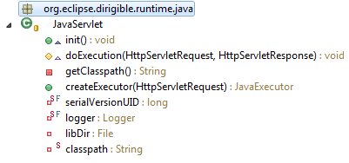

Фиг. 20 Структура на класа JavaServlet

Класа **JavaServlet** обработва заявки за изпълнение на Java файлове. Някои от основните методи са:

* init() - в този метод се определя къде се намира папката, във виртуалната машина, с необходимите Java библиотеки.
* getClasspath() - този метод връща резултата от извикването на статичния метод getJars(), с параметър местоположението на папката с необходимите Java библиотеки, на класа **ClassFileManager**.
* doExecution() - методът създава инстанция на класа **JavaExecutor** и извиква метода му executeServiceModule().

Част от изходния код на класа може да бъде видян в **Приложение - App. 4**.

Проектиране на модул за Git Integration

// TODO Functional and non-functional requirements

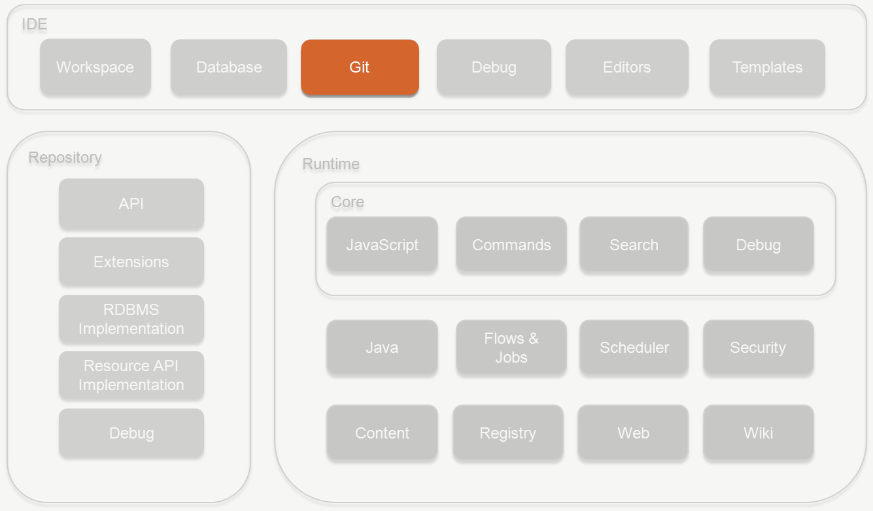

Фиг. 21 Място на модулa за Git Integration в архитектурата на Eclipse Dirigible

Реализиране на модул за Git Integration

Git е система за контрол на кода, която се използва в компании и проекти като Google, Facebook, Microsoft, Twitter, Apache, Eclipse, Linux, Android и други (Ref. 13). JGit е библиотека написана на Java, която предлага Java API за повечето функционалности на Git (Ref. 13.1). JGit се използва в проекти като EGit (приставка за Eclipse IDE), Gerrit Code Review, NBGit (приставка за NetBeans) и други. **Git Integration** модула е част от IDE компонента на архутектурата на Eclipse Dirigible. Кодът на целият модул може да бъде намерен на: <https://github.com/eclipse/dirigible/tree/master/org.eclipse.dirigible/org.eclipse.dirigible.parent/ide/org.eclipse.dirigible.ide.jgit.connector>

OSGi модула за **Git Integration** е интегриран с другите части от Eclipse Dirigible чрез следните разширения:

Списък на разширения към точка на разширяване **org.eclipse.ui.commands**:

* Регистрация на командата **Clone** с име **org.eclipse.dirigible.ide.jgit.command.CloneCommand**.
* Регистрация на командата **Push** с име **org.eclipse.dirigible.ide.jgit.command.PushCommand**.
* Регистрация на командата **Pull** с име **org.eclipse.dirigible.ide.jgit.command.PullCommand**.
* Регистрация на командата **Reset** с име **org.eclipse.dirigible.ide.jgit.command.ResetCommand**.
* Регистрация на командата **Share** с име **org.eclipse.dirigible.ide.jgit.command.ShareCommand**.

Списък на разширения към точка на разширяване **org.eclipse.ui.menus**:

* Надпис **Clone** в менюто **org.eclipse.dirigible.ide.workspace.ui.team** с команда **org.eclipse.dirigible.ide.jgit.command.CloneCommand**.
* Надпис **Push** в менюто **org.eclipse.dirigible.ide.workspace.ui.team** с команда **org.eclipse.dirigible.ide.jgit.command.PushCommand**.
* Надпис **Pull** в менюто **org.eclipse.dirigible.ide.workspace.ui.team** с команда **org.eclipse.dirigible.ide.jgit.command.PullCommand**.
* Надпис **Reset** в менюто **org.eclipse.dirigible.ide.workspace.ui.team** с команда **org.eclipse.dirigible.ide.jgit.command.ResetCommand**.
* Надпис **Share** в менюто **org.eclipse.dirigible.ide.workspace.ui.team** с команда **org.eclipse.dirigible.ide.jgit.command.ShareCommand**.

Списък на разширение към точка на разширяване **org.eclipse.ui.commandImages**:

* Регистрирано изображение, за командата **org.eclipse.dirigible.ide.jgit.command.CloneCommand**, с относителен път **resources/icons/clone.png** в модула **org.eclipse.dirigible.ide.jgit.connector**.
* Регистрирано изображение, за командата **org.eclipse.dirigible.ide.jgit.command.PushCommand**, с относителен път **resources/icons/push.png** в модула **org.eclipse.dirigible.ide.jgit.connector**.
* Регистрирано изображение, за командата **org.eclipse.dirigible.ide.jgit.command.PullCommand**, с относителен път **resources/icons/pull.png** в модула **org.eclipse.dirigible.ide.jgit.connector**.
* Регистрирано изображение, за командата **org.eclipse.dirigible.ide.jgit.command.ResetCommand**, с относителен път **resources/icons/reset.png** в модула **org.eclipse.dirigible.ide.jgit.connector**.
* Регистрирано изображение, за командата **org.eclipse.dirigible.ide.jgit.command.ShareCommand**, с относителен път **resources/icons/share.png** в модула **org.eclipse.dirigible.ide.jgit.connector**.

Списък на разширения към точка на разширяване **org.eclipse.ui.handlers**:

* **CloneCommandHandler** - класът който имплементира командата за **Clone** - **org.eclipse.dirigible.ide.jgit.command.CloneCommand**.
* **PushCommandHandler** - класът който имплементира командата за **Push** - **org.eclipse.dirigible.ide.jgit.command.PushCommand**.
* **PullCommandHandler** - класът който имплементира командата за **Pull** - **org.eclipse.dirigible.ide.jgit.command.PullCommand**.
* **ResetCommandHandler** - класът който имплементира командата за **Reset** - **org.eclipse.dirigible.ide.jgit.command.ResetCommand**.
* **ShareCommandHandler** - класът който имплементира командата за **Share** - **org.eclipse.dirigible.ide.jgit.command.ShareCommand**.

Списък на разширения към точка на разширяване **org.eclipse.core.expressions.propertyTesters**:

* **GitProjectPropertyTest** - класът който имплементира логиката за кои команди (**Clone**, **Push**, **Pull**, **Reset** и **Share**) е валиден ресурс от тип **org.eclipse.core.resources.IProject**.

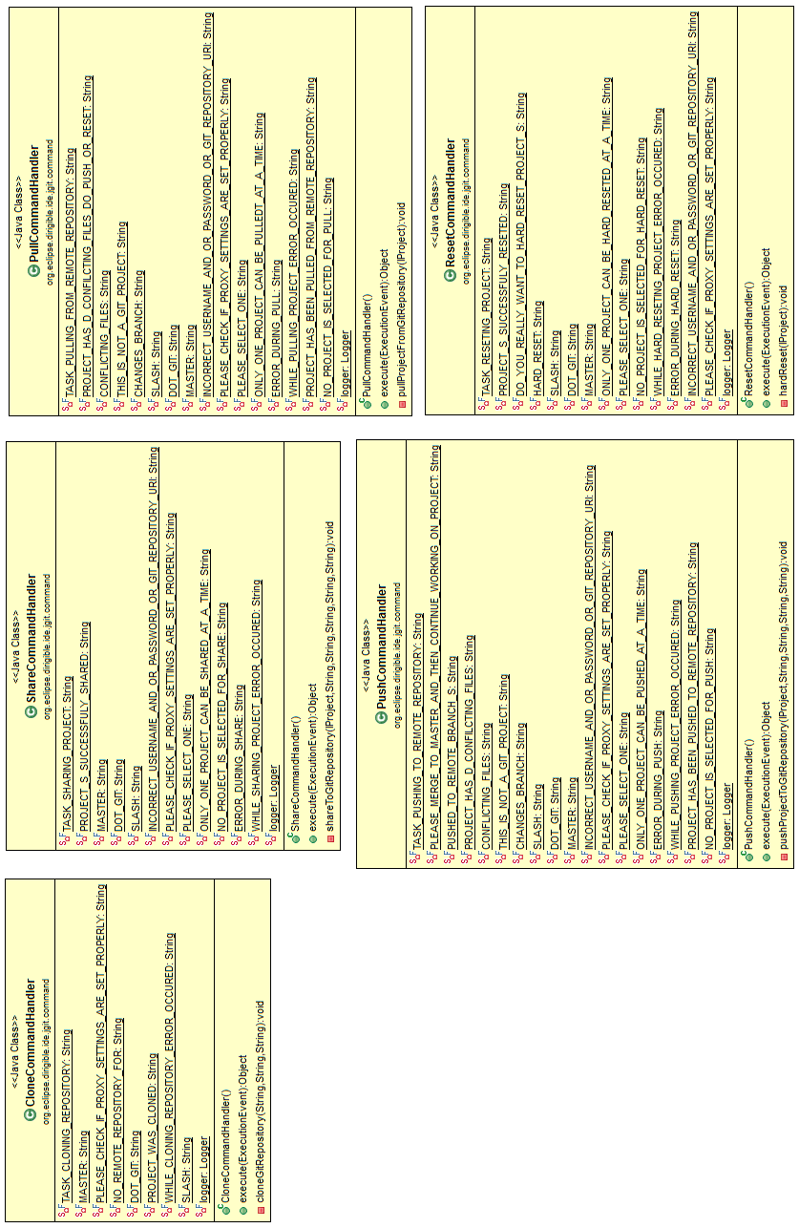

Фиг. 22 ООП модел на модул за Git Integration в Eclipse Dirigible част 1

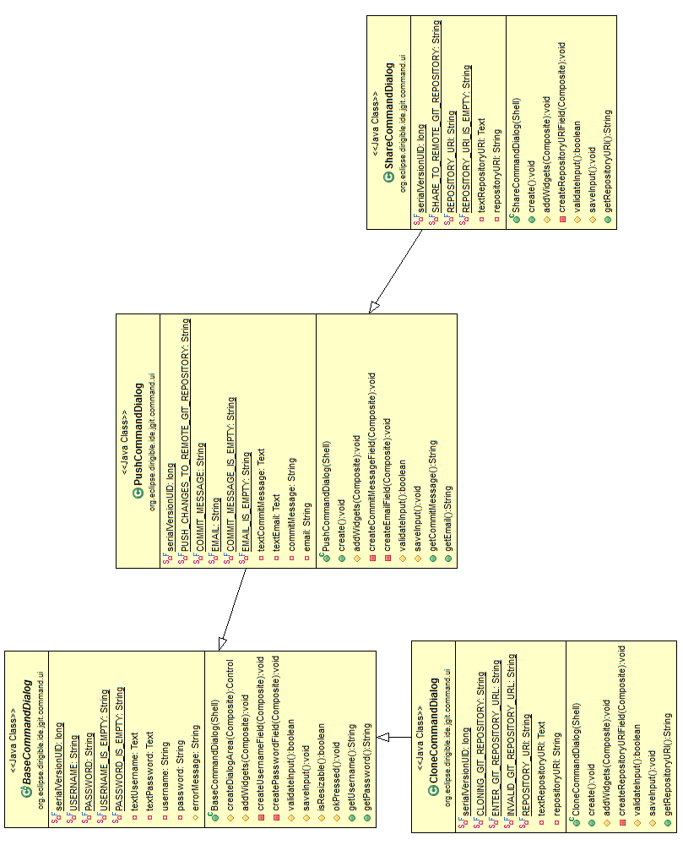

Фиг. 23 ООП модел на модул за Git Integration в Eclipse Dirigible част 2

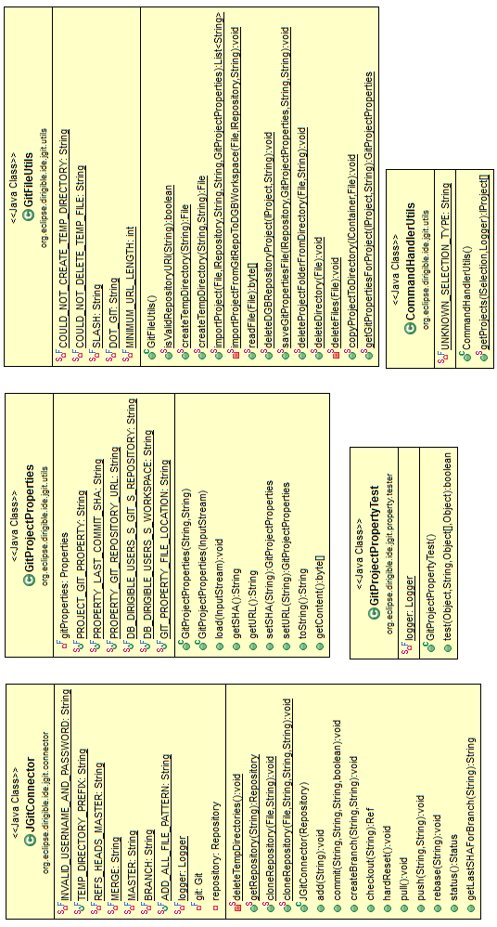

Фиг. 24 ООП модел на модул за Git Integration в Eclipse Dirigible част 3

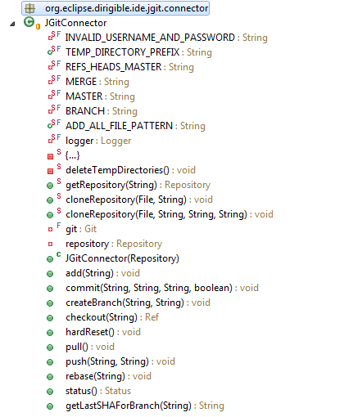

Фиг. 25 Структура на класа JGitConnector

Класът **JGitConnector** е основен за **Git Integration** модула. В него се съдържа логиката за работа с Git хранилище и изпълняване на основни команди като **Commit**, **Push**, **Pull**, **Rebase** и други. Някои от основните методи са:

* deleteTempDirectories() - методът изтрива папките във временната директория на операционната система, използвани по време на работа с JGitConnector класа.
* cloneRepository() - клонира Git хранилището върху файловата система на виртуалната машина (Ref. 13.2).
* commit() - записва направените промени, върху следените файлове, в Git хранилището (Ref. 13.3).
* pull() - изтегля и интегрира в локалното Git хранилище, промени направени в отдалечено Git хранилище (Ref. 13.4).
* push() - изпраща на направените и запазените промени от локалното Git хранилище към отдалеченото Git хранилище (Ref. 13.5).

Част от изходния код на класа **JGitConnector** може да бъде видян в **Приложение - App. 5**.

|  |  |
| --- | --- |
| BaseCommandDialog - Outline.png  Фиг. 26 Структура на класа BaseCommandDialog | CloneCommandDialog - UI.png  Фиг. 27 CloneCommandDialog - графичен интерфейс |

**BaseCommandDialog** е базовият клас за диалог с потребителите на Git командите. За създаване на потребителския интерфейс е използван Eclipse RAP. Наследници на **BaseCommandDialog** класа са: **CloneCommandDialog**, **PushCommandDialog** и **ShareCommandDialog**. Някои от основните методи са:

* createDialogArea() - създава потребителския интефейс на прозореца за диалог. Обръща се към метода addWidgets() за добавяне на елементи в прозореца.
* addWidgets() - добавя надписи и текстови полета за въвеждане на потребителско име и парола.
* validateInput() - методът проверява дали въведените от потребителя данни, в полетата за потребителско име и парола, са валидни и връща Boolean резултат.
* okPressed() - извиква се при натискане на бутона **OK** от потребителя. Методът се обръща към validateInput() за валидиране на входните данни. Ако резултатът от валидацията е положителен, данните се записват в полетата за потребителско име и парола. Ако въведените данни не са валидни се изписва съобщение за грешка.

Част от изходния код на класа **BaseCommandDialog** може да бъде видян в **Приложение - App. 6**.

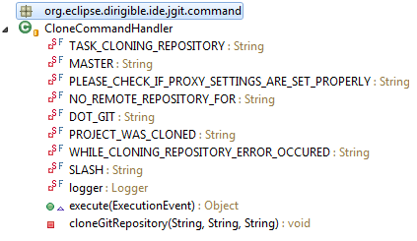

Фиг. 28 Структура на класа CloneCommandHandler

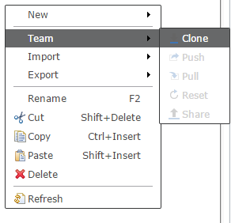

Фиг.29 Събитие от потребителския интерфейс, което задейства **CloneCommandHandler**

Кодът на класа **CloneCommandHandler** обработва събитието, което настъпва при натискане на опцията от контекстното меню за **Team->Clone**. Основни методи са:

* execute() - методът се изпълнява при постъпване на събитието активиращо класа. Методът създава нова инстанция от класа **CloneCommandDialog** (диалогов прозорец за Git командата Clone (Ref. 13.2)) и го показва на потребителя.
* cloneGitRepository() - в този метод се намира логиката за изпълняване na Git командата **Clone** (Ref. 13.2). Методът използва класа **JGitConnector** за да изпълни операциите по създаване на временна директория на операционната система, създаване на локално хранилище и обновяване на потребителския интерфейс след края на опрацията.

Част от изходния код на класа **CloneCommandDialog** може да бъде видян в **Приложение - App. 7**.

*Проектиране на модул за Debugger*

// TODO Functional and non-functional requirements

// TODO Flow (Sequence) chart

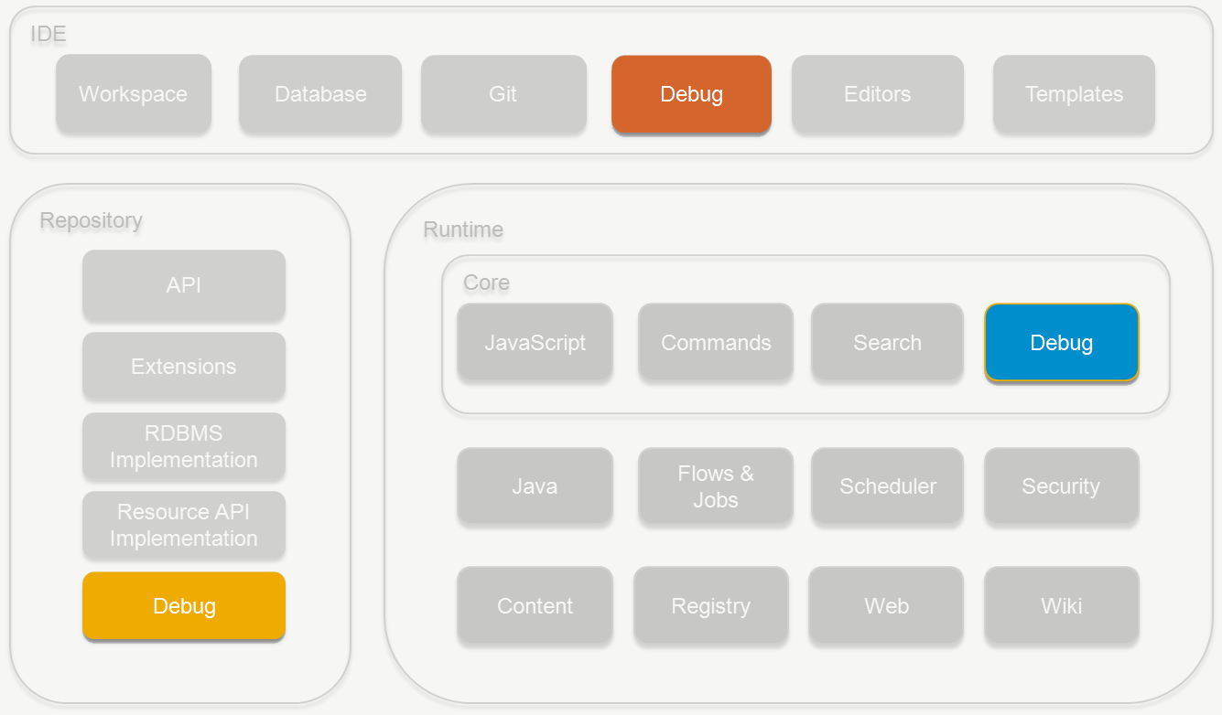

Фиг. 30 Място на модулa за Debugger в архитектурата на Eclipse Dirigible

*Реализиране на модул за Debugger*

Eclipse Dirigible използва **Mozilla Rhino** за сървърна логика написана на JavaScript (Ref. 14, Ref. 14.1, Ref. 14.2). Rhino е написан на Java, което позволява лесното интегриране в Runtimeкомпонента на архитектурата на Eclipse Dirigible. Тази софтуерна рамка за сървърна логика написана на JavaScript позволява зареждането, интерпетирането, изпълнението, и възможност за отстраняване на грешки от JavaScript файлове (Ref. 14.3). На база на функционалността за отстраняване на грешки, предлагана от Mozilla Rhino, е създаден **Debugger** модул в Eclipse Dirigible. Части от този модул се съдържат в трите архитектурни компоненти (IDE, Repository и Runtime), което позволява връзката между потребителския интерфейс и сървърния JavaScript интерпертатор. Кодът на частите на модулa могат да бъде намерен на:

* <https://github.com/eclipse/dirigible/tree/master/org.eclipse.dirigible/org.eclipse.dirigible.parent/ide/org.eclipse.dirigible.ide.debug.model>
* <https://github.com/eclipse/dirigible/tree/master/org.eclipse.dirigible/org.eclipse.dirigible.parent/ide/org.eclipse.dirigible.ide.debug.ui>
* <https://github.com/eclipse/dirigible/tree/master/org.eclipse.dirigible/org.eclipse.dirigible.parent/repository/org.eclipse.dirigible.repository.ext/src/org/eclipse/dirigible/repository/ext/debug>
* <https://github.com/eclipse/dirigible/tree/master/org.eclipse.dirigible/org.eclipse.dirigible.parent/runtime/org.eclipse.dirigible.runtime.core/src/org/eclipse/dirigible/runtime/js/debug>

OSGi модулите за **Debugger** са интегрирани с другите части от Eclipse Dirigible чрез следните разширения:

Разширение към точка на разширяване **org.eclipse.ui.perspectives**:

* Debug персепктива, която е имплементирана в класа **org.eclipse.dirigible.ide.debug.ui.DebugPerspective**

Разширение към точка на разширяване **org.eclipse.ui.views**:

* Debug View, което е имплементирано в класа **org.eclipse.dirigible.ide.debug.ui.DebugView**

Разширение към точка на разширяване **org.eclipse.equinox.http.registry.servlets**:

* **JavaScriptDebugServlet** за уеб ресурси в **/js-debug**

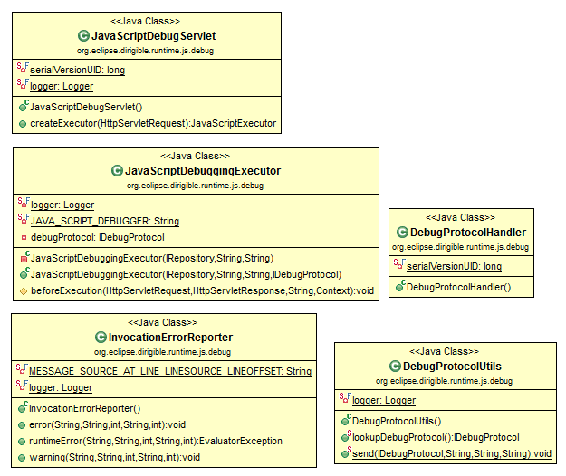

Фиг. 31 ООП модел на модул за Debugger (Runtime) в Eclipse Dirigible част 1

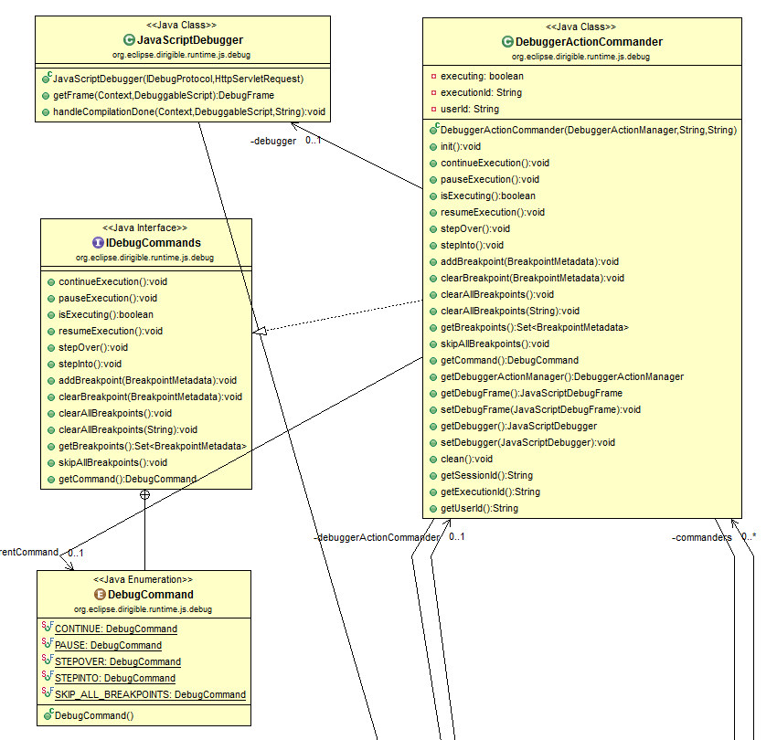

Фиг. 32 ООП модел на модул за Debugger (Runtime) в Eclipse Dirigible част 2

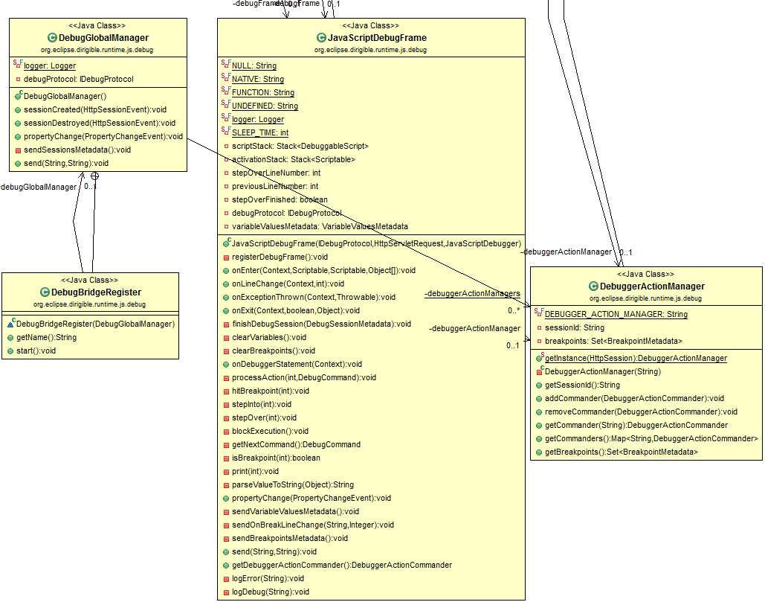

Фиг. 33 ООП модел на модул за Debugger (Runtime) в Eclipse Dirigible част 3

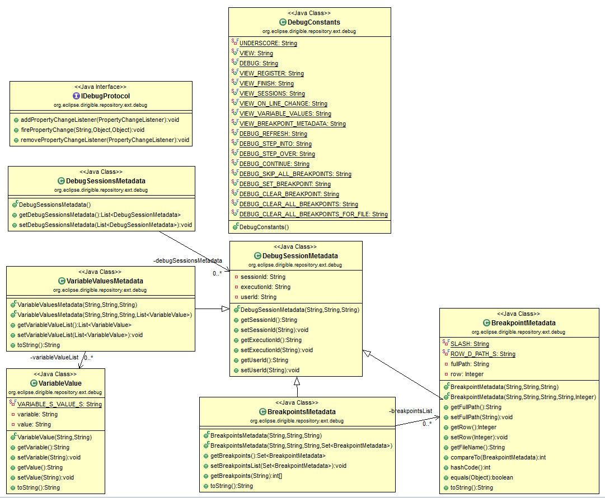

Фиг. 34 ООП модел на модул за Debugger (Repository) в Eclipse Dirigible

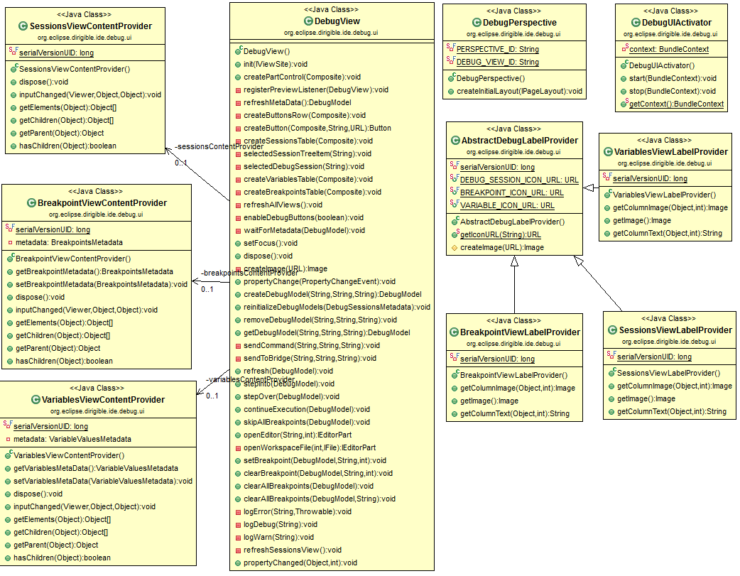

Фиг. 35 ООП модел на модул за Debugger (IDE) в Eclipse Dirigible

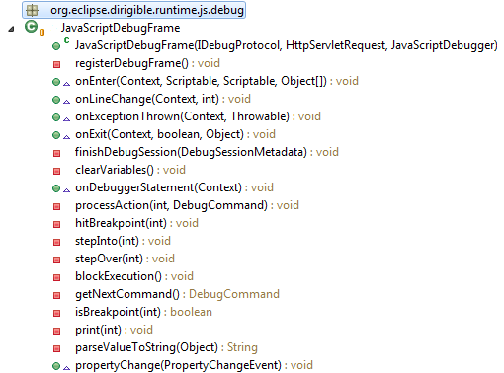

Фиг. 36 Структура на класа JavaScriptDebugFrame

Класът **JavaScriptDebugFrame** е основен за **Debugger** модула в Runtime компонента. В него се намира логиката за управляване на процеса по отстраняване на грешки. Някои от основните методи са:

* onEnter() - методът се изпълнява при начало на нова сесия за отстраняване на грешки. В него се записват стойностите на JavaScript променливите и имената на фунцкиите.
* processAction() - методът определя кое ще е следващото състояние, в което ще премине Debugger. Методът действа като краен автомат (машина на състоянията).
* blockExecution() - методът блокира изпълнението на следващи опреации, докато не получи съобщение за промяна или не е в състояние, в което не трябва да се блокира процеса за отстраняване на грешки.

Част от изходния код на класа **JavaScriptDebugFrame** може да бъде видян в **Приложение - App. 8**.

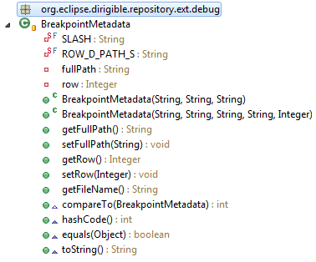

Фиг. 37 Структура на класа BreakpointMetadata

Класът **BreakpointMetadata** се намира в Repository компонента от архитектурата на Eclipse Dirigible. Така той може да се използва от IDE и Runtime частите на архитектурата. Класът служи за представяне на данните за Breakpoint (Ref. 15). Някои от основните методи са:

* getFullPath() - връща пътя до файла, в който е поставен Breakpoint.
* getFileName() - връща името на файла, в който е поставен Breakpoint.
* getRow() - връща реда, на който е поставен Breakpoint.

Част от изходния код на класа **BreakpointMetadata** може да бъде видян в **Приложение - App. 9**.

|  |  |
| --- | --- |
| DebugView - Outline.png  Фиг. 38 Структура на класа DebugView | DebugView - View.png  Фиг. 39 DebugView - графичен интерфейс |

Класът **DebugViеw** е част от архитектурния компонент IDE на Eclipse Dirigible. **DebugView** се използва в **Debug** перспективата за показване на текущите сесии за отстраняване на грешки, списък на променливите и стойностите им, както и списък на активните Breakpoints. Някои от основните методи са:

* createPartControl() - създава графичен интерфейс за работа с **Debugger** модула - бутони (**Step Into**, **Step Over**, **Continue** и други), изглед на активните сесии за отстраняване на грешки, стойностите на променливите и точки на прекъсване.
* sendCommand() - изпраща, към **Runtime** частта на **Debugger** модула, командата на потребителя. Такива команди са за **Step Into**, **Step Over**, **Continue** и други.
* refreshAllViews() - обновява съдържанието на потребителския интерфейс с последните данни получени от **Runtime** частта.

Част от изходния код на класа **DebugView** може да бъде видян в **Приложение - App. 10**.

Създаване на облачно приложение с избрания инструмент

В настоящата дипломна работа ще разгледаме, от бизнес гледна точка, проблема с амортизирания хардуер. Както знаем от часовете по икономика, периодът на амортизация на компютри, периферни устройства за тях и софтуер е 2 години (Ref. 16). Този голям процент на амортизация годишно (50%), позволява на IT индустрията да се развива стремоглаво и да е лидер сред секторите с растеж в България . За да се възползват максимално от даначните облекчения, свързани с разходите за амортизация, фирмите в сферата на информационните технологии обновяват необходимия им хардуер на всеки две-три години. Това непрекъснато обновяване на тези дълготрайни материални активи създава нов проблем, а именно: какво да се прави със стария хардуер, който е все още годен за използване?

Някои възможни решения са морално остарелия хардуер да се използва за дарения (за училища, университети и други), които ще доведат до нови данъчни облекчения, или да се продаде, което ще доведе до вливане на свежи парични потоци. В зависимост от периода на годината, нуждата от свежи пари и количеството остарял хардуер, фирмите избират едно от тези две възможни решения или комбинация от тях.

В настоящата дипломна работа ще се съсредоточим върху второто решение на проблема с амортизирания хардуер и по-конкретно върху продажбата на компютри и периферия за тях на служителите в IT компаниите. За да помогнем за разрешаването на проблема, ще създадем облачно приложение за търг, което да улеснява фирмите при продажбата на хардуер на служители. За да постигнем максимални резултати бързо ще се възползваме от Eclipse Dirigible, проект който предлага интегрирана среда за разработване като услуга.

База от данни

Приложението работи с няколко основни таблици в базата данни:

* Status - статус на търга. Търга има три различни етапа като всеки има начална и крайна дата:
  + Read Only Mode - в този режим се показва списък с хардуера обявен за продажба. Потребителите не могат да наддават или да купуват в този режим на търга.
  + Owner Mode - режим който позволява на досегашните собственици да закупят своя хардуе. В този режим наддаването е забранено.
  + Auction Mode - режим в който всички потребители съгласили се с общите условия могат да наддават и да купуват хардуер.
* Bid - стойността на наддаването спрямо началната цена на хардуера.
* Hardware - хардуера обявен за продажба.
* Mail - таблица с e-mail-те на потребителите на търга, които са се съгласили с общите условия.
* Captcha - таблица в която се съдържат индивидуални тестове, имащи за цел да проверят дали заявката за купуване/наддаване е направена от човек или машина.

// TODO Change the ER Diagram

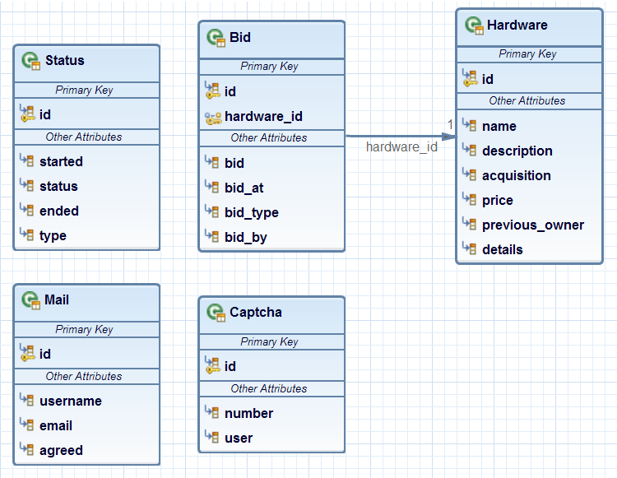

Фиг. 40 Диаграма на базата от данни

Архитектура

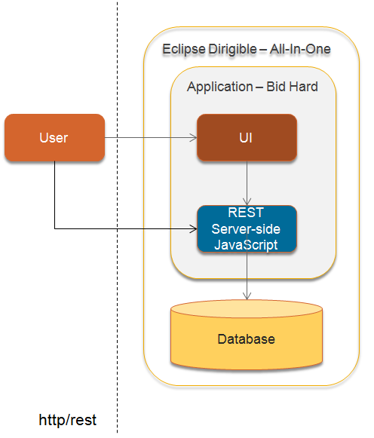

Фиг. 41 Архитектура на облачно приложение в Eclipse Dirigible част 1

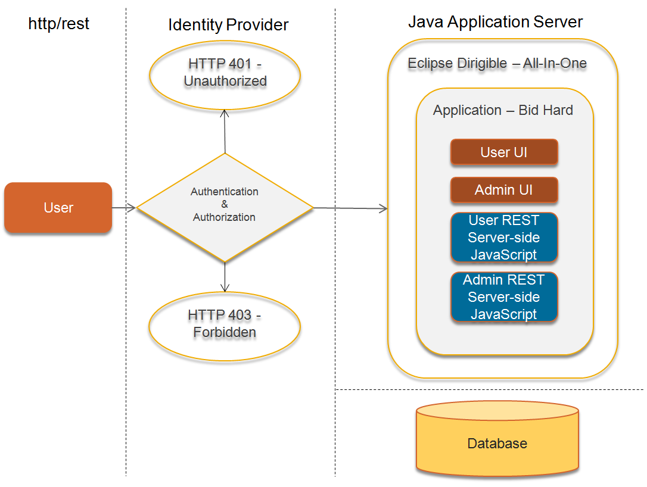

Фиг. 42 Архитектура на облачно приложение в Eclipse Dirigible част 2

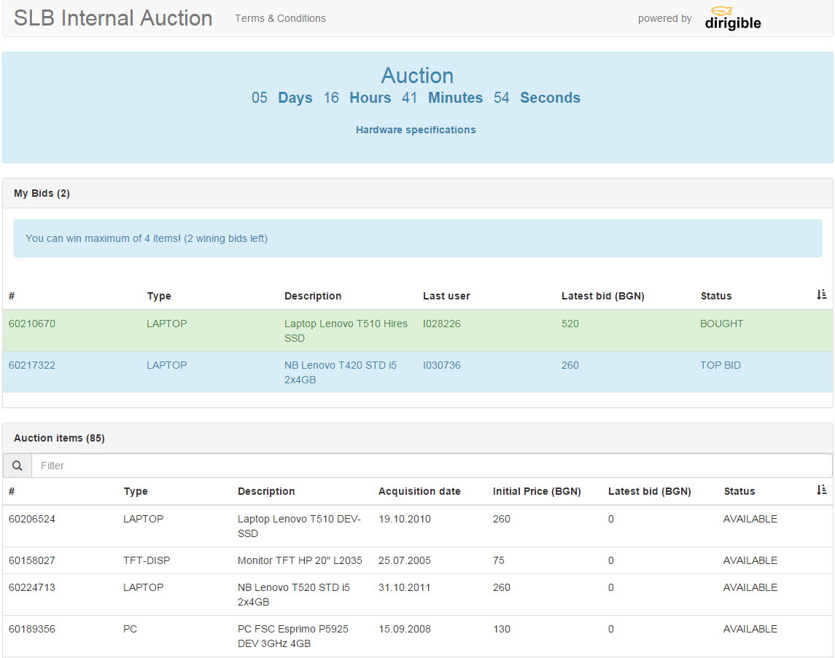

Фиг. 43 Облачно приложение за търг - начален екран

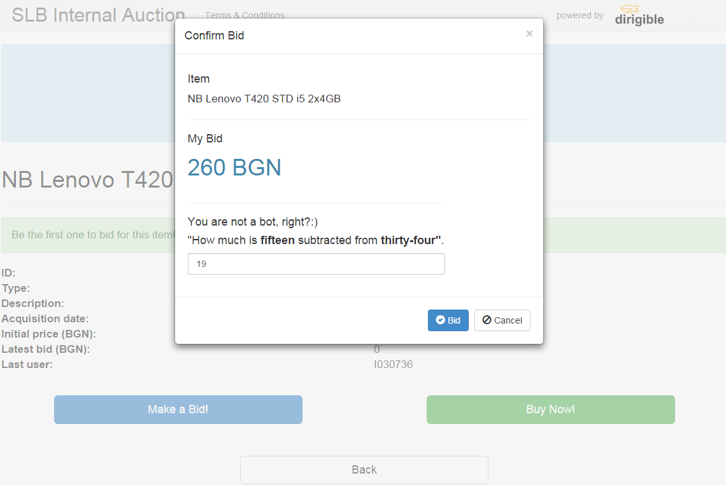

Фиг. 44 Облачно приложение за търг - екран за купуване/наддаване

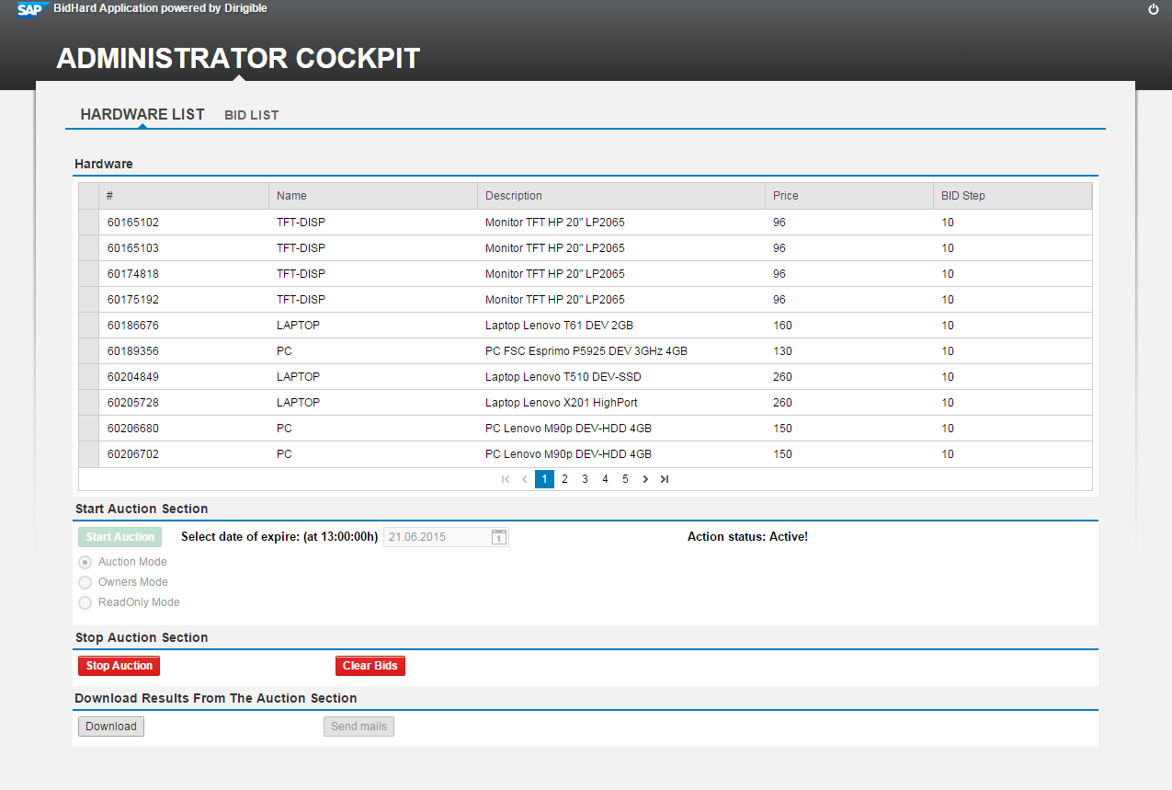

Фиг. 45 Облачно приложение за търг - потребителски интерфейс за администратори

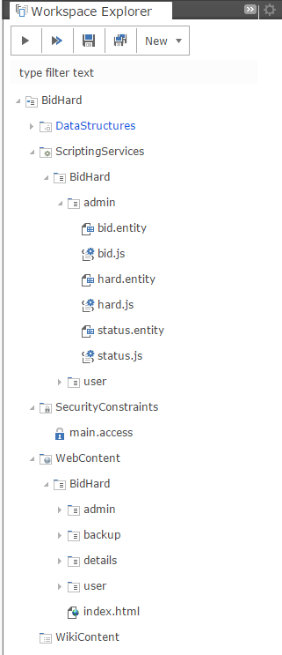

Фиг. 46 Облачно приложение за търг - структура на проекта в Eclipse Dirigible

Използвани технологии

Приложението използва Eclipse Dirigible като контейнер, в който да се изпълнява. От своя страна, за да работи в облака, Eclipse Dirigible се нуждае от Java Server, в който да е разположен. За PaaS, която предоставя Java Server, е избрана платформата SAP HANA Cloud Platform. От услугите които предоставя платформата, Eclipse Dirigible и проложението за търг използват HANA като база от данни.

Bootstrap е колекция от инструменти за уеб дизайн. Тя съдържа шаблони, базирани на HTML5 (HTML + CSS + JavaScript) и множество контроли, като например бутони, форми, навигации. Bootstrap е проект, чиито код е свободно достъпен в GitHub, лицензиран под MIT. В едно Model-View-Controller уеб приложение, Bootstrap би представлявал View компонентата. За да бъде използван Bootstrap в дадена страница, е достатъчно неговата библиотека да бъде заредена:

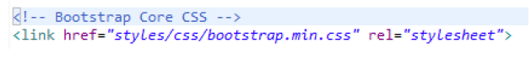

Фиг. 47 Зареждане на библиотеката на Bootstrap в html файл

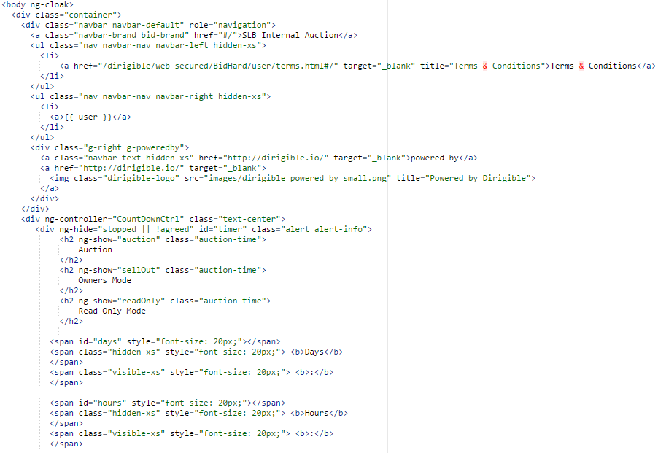

Фиг. 48 Съдържание на файла index.html

AngularJS е софтуерна рамка за разработка на HTML5 базирани (HTML + CSS + JavaScript) уеб приложения. При използването й, разработчикът обогатява традиционните HTML елементи на приложението с предварително дефинирани директиви. В последствие AngularJS прочита HTML документа, като открива всички директиви и предприема нужните действия по тяхното обработване.

Една от тези директиви – **ng-model** - указва на AngularJS да свърже стойността на елемента с променлива, в предварително определен JavaScript контролер. Това позволява двупосочен data-binding, чрез който се постига автоматична синхронизация между Model и View компонентите в едно Model-View-Controller приложение. Това добавя едно ниво на абстракция при разработката на уеб приложенията, тъй като отпада нуждата от пряка манипулация на DOM елементи.

Важен елемент при AngularJS са scope обектите. Те реферират модела на приложението, дават контекст за изпълнение на JavaScript кода в контролерите, и известяват за настъпили промени всички елементи от view частта, които са свързани с променливи в рамките на scope-обекта.

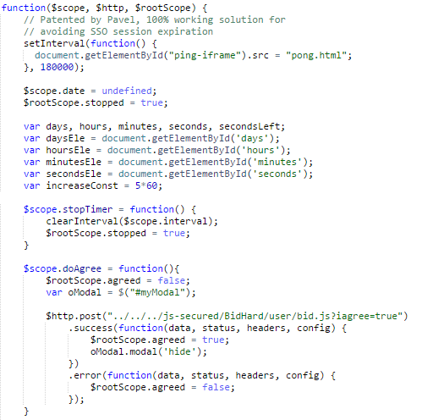

Фиг. 49 Съдържание на файла app.js - AngularJS контролер

Основни функции

Сървърната логика е написана на JavaScript. Тя се съдържа във файлове и функции, които се намират в **ScriptingServices** папката на проекта **BidHard**.

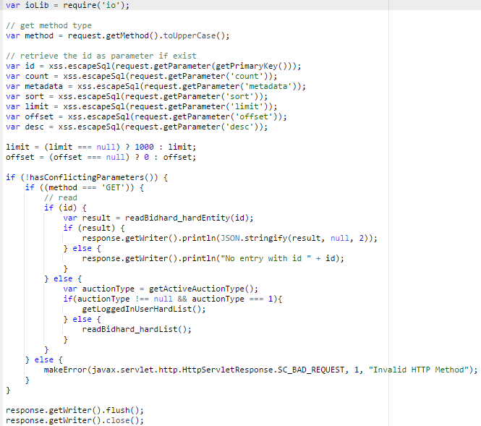

Фиг. 50 Част от изходния код на файла /ScriptingServices/user/hard.js

На Фиг. 50 е показана част от изходния код на файла **/ScriptingServices/user/hard.js**, който служи за обработване на пристигащи HTTP заявки. В зависимост от вида на HTTP заявката и изпратените параметрите се приема заявката и се изпълнява друга функция или се връща съобщение за грешка. За защита от XSS атаки се използват две нива на защита. Първото е входните параметри да се обработят от библиотека, която проверява за невалидни входни данни, Второто ниво на защита е да се използват параметеризирани заявки **java.sql.PreparedStatement**.

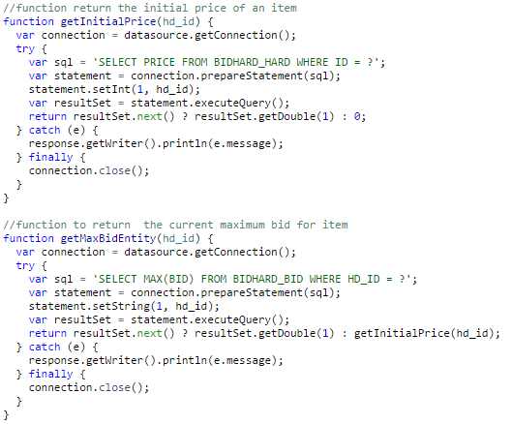

Фиг. 51 Част от изходния код на файла /ScriptingServices/user/bid.js

В показаната на Фиг. 51 част от изходния код на файла **/ScriptingServices/user/bid.js** се съдържат следните JavaScript функции:

* getInitialPrice() - връща началната цена на предмет от търга.
* getMaxBidEntity() - връща последната (най-високата) цена на предмет от търга.

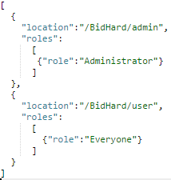

Фиг. 52 Съдържание на файла main.access

Във файлa **main.access**, който се намира в папката **SecurirtyConstraints**, са описани необходимите роли, за достъп до дирeкториите на приложението BidHard. Определянето на това, дали потребителят има необходимите роли или не, се извършва от Identity Provider (Ref. 36), който е част от използваната платформа - SAP Hana Cloud Platform.

Заключение

Тенденцията за интегрираните среди за разработване е те да преминават в облака и да бъдат консумирани от крайните потребители като услуга. Eclipse Dirigible е една от първите среди, които предлагат тази услуга. Благодарение на него софтуерните разработчици могат лесно да създадат и изпробват как работят написаните от тях облачни приложения. С помоща на инструментите за ускорено разработване на приложения, които предлага Eclipse Dirigible, потребителите могат да създадат както прости приложения, така и много сложни цялостни решения на бизнес проблеми.

В текущата дипломна работа бяха постигнати следните резултати:

* Направен е обзор и сравнителен анализ на съществуващи уеб интегрирани среди за разработка.
* Проектиран е модул за In-memory Dynamic Java Compilation в Eclipse Dirigible.
* Реализиран е модул за In-memory Dynamic Java Compilation в Eclipse Dirigible.
* Интегриран е модул за In-memory Dynamic Java Compilation в Eclipse Dirigible.
* Проектиран е модул за Git Integration в Eclipse Dirigible.
* Реализиран е модул за Git Integration в Eclipse Dirigible.
* Интегриран е модул за Git Integration в Eclipse Dirigible.
* Проектиран е модул за Debugger в Eclipse Dirigible.
* Реализиран е модул за Debugger в Eclipse Dirigible.
* Интегриран е модул за Debugger в Eclipse Dirigible.
* Реализираните модули са апробирани чрез създаване на облачно приложение с Eclipse Dirigible.

Допълнително постигнати неща свързани с Eclipse Dirigible, които не са част от задачите по дипломната работа:

* Open Source:
  + Open Source на проекта от SAP (Приложение - App. 11)
  + Част от Eclipse Cloud Development (ECD) инциативата (Приложение - App. 12)
* Презентации:
  + ТУ летни практики 2014 г. в SAP.
  + Събитие **SAP CodeJam Sofia 2014 г.** (Приложение - App. 13)
  + Конференция **D-KOM 2014 г.**
  + Конференция **Java2Days 2014 г.** (Приложение - App. 14)
  + Конференция **Аз, инженерът 2015 г.**
  + Събитие **SAP CodeJam Coimbra 2015 г.** (Приложение - App. 15)
  + Събитие **SAP CodeJam Moscow 2015 г.** (Приложение - App. 16)
* Блогове:
  + Dirigible Extensions vs. Configurations (Приложение App. 17)
  + Dirigible Enables Dynamic In-memory Java Runtime (Приложение App. 18)
* Други:
  + Committer и Project Lead на проекта (Приложение App. 19)
  + Цялостен принос по проекта от 2014 г.

Насоки за бъдещо развитие:

* Интеграция с други проекти от ECD инициативата
* Утвърждаване на Eclipse Dirigible сред останалите уеб интегрирани среди за разработка

Допълнителна информация относно проекта може да бъде намерена в Приложение от App. 20 до App. 29.

Използвана литература

**Ref. 1:** ECD Press Release. Последен достъп на 06 юни 2015 г. от Eclipse: <https://www.eclipse.org/org/press-release/20141027_cloud_initiative.php>

**Ref. 2:** Eclipse Orion. Последен достъп на 07 юни 2015 г. от OrionHub: <https://orionhub.org/>

**Ref. 3:** Eclipse Flux. Последен достъп на 07 юни 2015 г. от Eclipse: <https://projects.eclipse.org/projects/technology.flux>

**Ref. 3.1:** Eclipse Flux. Последен достъп на 07 юни 2015 г. от Eclipse: <http://www.eclipse.org/flux/>

**Ref. 3.2:** Eclipse Flux Demo Story. Последен достъп на 07 юни 2015 г. от Youtube: <https://www.youtube.com/watch?v=78Lu9tWjzy4>

**Ref. 3.3:** Eclipse Flux. Последен достъп на 07 юни 2015 г. от Flux: <https://flux.cfapps.io>

**Ref. 4:** Eclipse Che. Последен достъп на 06 юни 2015 г. от Eclipse: <http://www.eclipse.org/che/>

**Ref. 4.1:** Eclipse Che. Последен достъп на 06 юни 2015 г. от Codenvy: <https://codenvy.com/>

**Ref. 5:** What Is Docker? Последен достъп на 06 юни 2015 г. от Docker: <https://www.docker.com/whatisdocker/>

**Ref. 6:** Eclipse Dirigible. Последен достъп на 07 юни 2015 г. от Eclipse: <http://www.eclipse.org/dirigible/>

**Ref. 6.1:** Eclipse Dirigible. Последен достъп на 07 юни от Eclipse: <https://projects.eclipse.org/projects/ecd.dirigible>

**Ref. 6.2:** Dirigible Cloud Toolkit. Последен достъп на 07 юни от Dirigible: <http://www.dirigible.io/>

**Ref. 6.3:** Dirigible Help. Последен достъп на 07 юни от Dirigible: <http://help.dirigible.io>

**Ref. 6.4:** Dirigible Samples. Последен достъп на 07 юни от Dirigible: <http://samples.dirigible.io>

**Ref. 6.5:** Eclipse Dirigible. Последен достъп на 07 юни 2015 г. от Github: <https://github.com/eclipse/dirigible>

**Ref. 6.6:** Eclipse Dirigible. Последен достъп на 07 юни 2015 г. от Github: <https://github.com/SAP/cloud-dirigible>

**Ref. 7:** Cloud 9. Последен достъп на 10 юни 2015 г. от C9: <https://c9.io/>

**Ref. 7.1:** Cloud 9. Последен достъп на 10 юни 2015 г. от Github: <https://github.com/c9>

**Ref. 7.2:** Cloud 9 License. Последен достъп на 10 юни 2015 г. от Github: <https://github.com/c9/core/blob/master/LICENSE>

**Ref. 8:** Eclipse RAP. Последен достъп на 10 юни 2015 г. от Eclipse: <http://www.eclipse.org/rap/>

**Ref. 9:** Package javax.tools. Последен достъп на 11 юни 2015 г. от Oracle: <http://docs.oracle.com/javase/7/docs/api/javax/tools/package-summary.html>

**Ref. 10:** Java for In-System Development. Последен достъп на 11 юни 2015 г. от Java2Days:

<http://2014.java2days.com/wp-content/uploads/sites/3/2014/11/Nedelcho-Delchev-Yordan-Pavlov-J2D-2014-Java-for-In-System-Development.pdf>

**Ref. 11:** Java Servlet. Последен достъп на 12 юни 2015 г. от Wikipedia: <https://en.wikipedia.org/wiki/Java_servlet>

**Ref. 11.1:** Java Servlet Technology. Последен достъп на 12 юни 2015 г. от Oracle: <http://docs.oracle.com/javaee/6/tutorial/doc/bnafd.html>

**Ref. 12:** Eclipse Dirigible API. Последен достъп на 12 юни 2015 г. от Dirigible: <http://www.dirigible.io/help/api.html>

**Ref. 13:** Git. Последен достъп на 12 юни 2015 г. от Git: <https://git-scm.com/>

**Ref. 13.1:** JGit. Последен достъп на 12 юни 2015 г. от Eclipse: <https://eclipse.org/jgit/>

**Ref. 13.2:** Git Clone Command. Последен достъп на 12 юни 2015 г. от Git: <http://git-scm.com/docs/git-clone>

**Ref. 13.3:** Git Commit Command. Последен достъп на 12 юни 2015 г. от Git: <http://git-scm.com/docs/git-commit>

**Ref. 13.4:** Git Pull Command. Последен достъп на 12 юни 2015 г. от Git: <http://git-scm.com/docs/git-pull>

**Ref. 13.5:** Git Push Command. Последен достъп на 12 юни 2015 г. от Git: <http://git-scm.com/docs/git-push>

**Ref. 14:** Mozilla Rhino Engine. Последен достъп на 13 юни 2015 г. от Mozilla: <https://developer.mozilla.org/en-US/docs/Mozilla/Projects/Rhino>

**Ref. 14.1:** Mozilla Rhino Engine. Последен достъп на 13 юни 2015 г. от Wikipedia: <https://en.wikipedia.org/wiki/Rhino_(JavaScript_engine)>

**Ref. 14.2:** Dirigible Logbook. Последен достъп на 13 юни 2015 г. от Dirigible-Logbook: <http://dirigible-logbook.blogspot.com/>

**Ref. 14.3:** Mozilla Rhino Debugger. Последен достъп на 13 юни 2015 г. от Github: <https://github.com/mozilla/rhino/tree/master/src/org/mozilla/javascript/debug>

**Ref. 15:** Breakpoint. Последен достъп на 14 юни 2015 г. от Wikipedia: <https://en.wikipedia.org/wiki/Breakpoint>

**Ref. 16:** Срок на амортизация на ДМА и ДНМА. Последен достъп на 14 юни 2015 г. от PlusMinus: <http://plusminus.com/bg/tutorials/accounting/%D0%B0%D0%BC%D0%BE%D1%80%D1%82%D0%B8%D0%B7%D0%B0%D1%86%D0%B8%D1%8F-%D0%BD%D0%B0-%D0%94%D0%90>

**Ref. 17:** Изчисления в облака. Последен достъп на 19 юни 2015 г. от Wikipedia: <https://bg.wikipedia.org/wiki/%D0%98%D0%B7%D1%87%D0%B8%D1%81%D0%BB%D0%B5%D0%BD%D0%B8%D1%8F_%D0%B2_%D0%BE%D0%B1%D0%BB%D0%B0%D0%BA>

**Ref. 18:** SaaS. Последен достъп на 19 юни 2015 г. от Wikipedia: <https://en.wikipedia.org/wiki/Software_as_a_service>

**Ref. 19:** IDE. Последен достъп на 19 юни 2015 г. от Wikipedia: <https://en.wikipedia.org/wiki/Integrated_development_environment>

**Ref. 20:** Source Code Control System. Последен достъп на 19 юни 2015 г. от Wikipedia: <https://en.wikipedia.org/wiki/Source_Code_Control_System>

**Ref. 21:** WebIDE. Последен достъп на 19 юни 2015 г. от Wikipedia: <https://en.wikipedia.org/wiki/Web_integrated_development_environment>

**Ref. 22:** Open Source Software. Последен достъп на 19 юни 2015 г. от Wikipedia: <https://en.wikipedia.org/wiki/Open-source_software>

**Ref. 23:** Rapid Application Development. Последен достъп на 19 юни 2015 г. от Wikipedia: <https://en.wikipedia.org/wiki/Rapid_application_development>

**Ref. 24:** Building Microservices Designing (Fine-Grained Systems) - Chapter 1. Microservices. Издателство O'Reilly Media. Автор Sam Newman. Дата на издаване февруари 2015 г.

**Ref. 25:** Wizard. Последен достъп на 19 юни 2015 г. от Vogella: <http://www.vogella.com/tutorials/EclipseWizards/article.html>

**Ref. 26:** In-System Programming. Последен достъп на 19 юни 2015 г. от Wikipedia: <https://en.wikipedia.org/wiki/In-system_programming>

**Ref. 27:** On-Premises Software. Последен достъп на 19 юни 2015 г. от Wikipedia: <https://en.wikipedia.org/wiki/On-premises_software>

**Ref. 28:** OSGi. Последен достъп на 19 юни 2015 г. от Wikipedia: <https://en.wikipedia.org/?title=OSGi>

**Ref. 29:** Apache Maven. Последен достъп на 19 юни 2015 г. от Apache: <https://maven.apache.org/>

**Ref. 30:** Apache Ant. Последен достъп на 19 юни 2015 г. от Apache: <http://ant.apache.org/>

**Ref. 31:** Grunt. Последен достъп на 19 юни 2015 г. от GruntJS: <http://gruntjs.com/>

**Ref. 32:** Ace Editor. Последен достъп на 19 юни 2015 г. от Ace: <http://ace.c9.io/>

**Ref. 33:** API. Последен достъп на 19 юни 2015 г. от Wikipedia: <https://en.wikipedia.org/wiki/Application_programming_interface>

**Ref. 34:** JDT. Последен достъп на 20 юни 2015 г. от Eclipse: <https://eclipse.org/jdt/>

**Ref. 35:** Intelligent Code Completion. Последен достъп на 20 юни 2015 г. от Wikipedia: <https://en.wikipedia.org/wiki/Intelligent_code_completion>

**Ref. 36:** Identity Provider. Последен достъп на 20 юни 2015 г. от Wikipedia: <https://en.wikipedia.org/wiki/Identity_provider>

Приложение

**App. 1:** Част от изходния код на класа “ClassFileManager”. Целият код може да бъде намерен на: <https://github.com/eclipse/dirigible/blob/master/org.eclipse.dirigible/org.eclipse.dirigible.parent/runtime/org.eclipse.dirigible.runtime.java/src/org/eclipse/dirigible/runtime/java/dynamic/compilation/ClassFileManager.java>

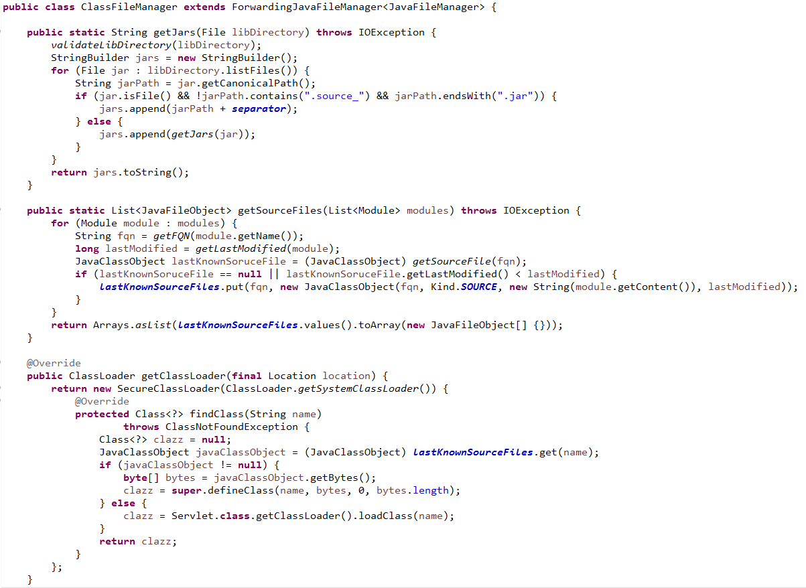

**App. 2:** Изходен код на класа “JavaClassObject”. Целият код може да бъде намерен на: <https://github.com/eclipse/dirigible/blob/master/org.eclipse.dirigible/org.eclipse.dirigible.parent/runtime/org.eclipse.dirigible.runtime.java/src/org/eclipse/dirigible/runtime/java/dynamic/compilation/JavaClassObject.java>

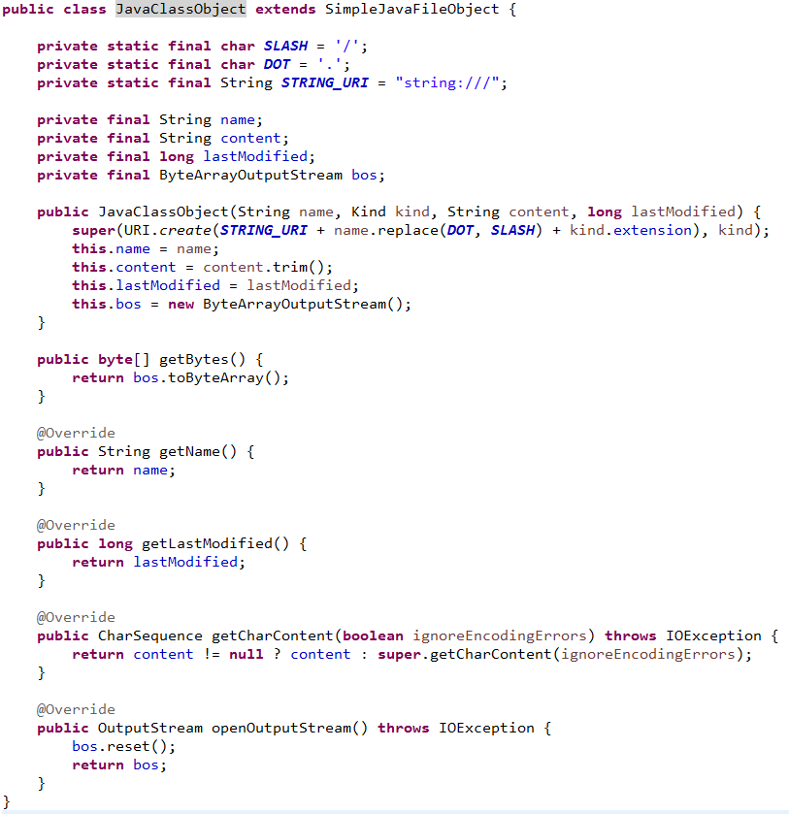

**App. 3:** Част от изходния код на класа “JavaExecutor”. Целият код може да бъде намерен на: <https://github.com/eclipse/dirigible/blob/master/org.eclipse.dirigible/org.eclipse.dirigible.parent/runtime/org.eclipse.dirigible.runtime.java/src/org/eclipse/dirigible/runtime/java/JavaExecutor.java>

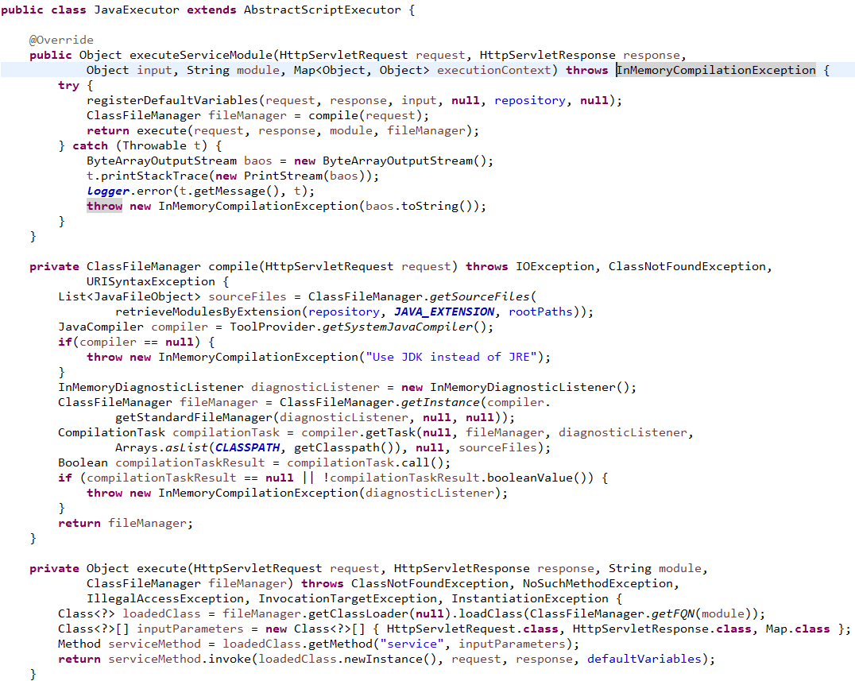

**App. 4:** Част от изходния код на класа “JavaServlet”. Целият код може да бъде намерен на: <https://github.com/eclipse/dirigible/blob/master/org.eclipse.dirigible/org.eclipse.dirigible.parent/runtime/org.eclipse.dirigible.runtime.java/src/org/eclipse/dirigible/runtime/java/JavaServlet.java>

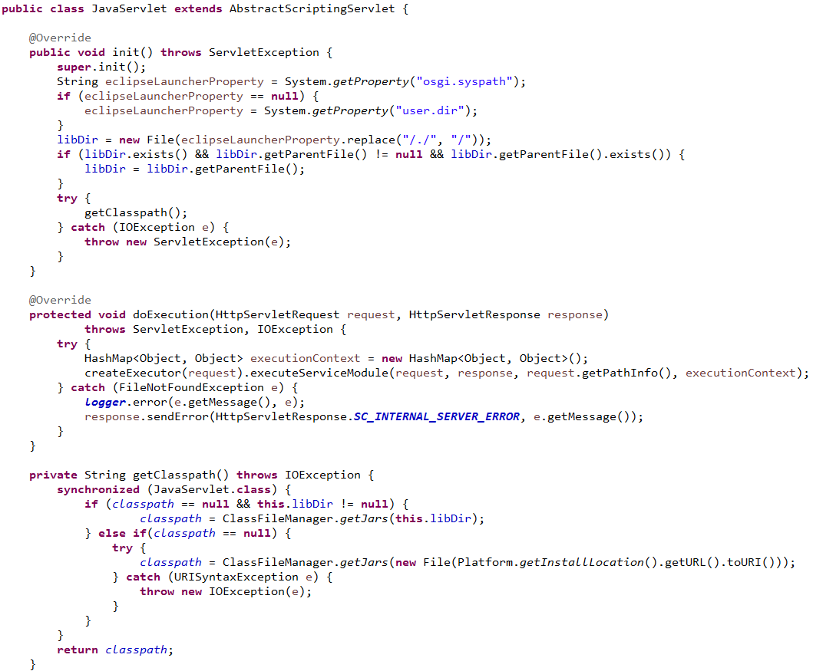

**App. 5:** Част от изходния код на класа “JGitConnector”. Целият код може да бъде намерен на: <https://github.com/eclipse/dirigible/blob/master/org.eclipse.dirigible/org.eclipse.dirigible.parent/ide/org.eclipse.dirigible.ide.jgit.connector/src/org/eclipse/dirigible/ide/jgit/connector/JGitConnector.java>

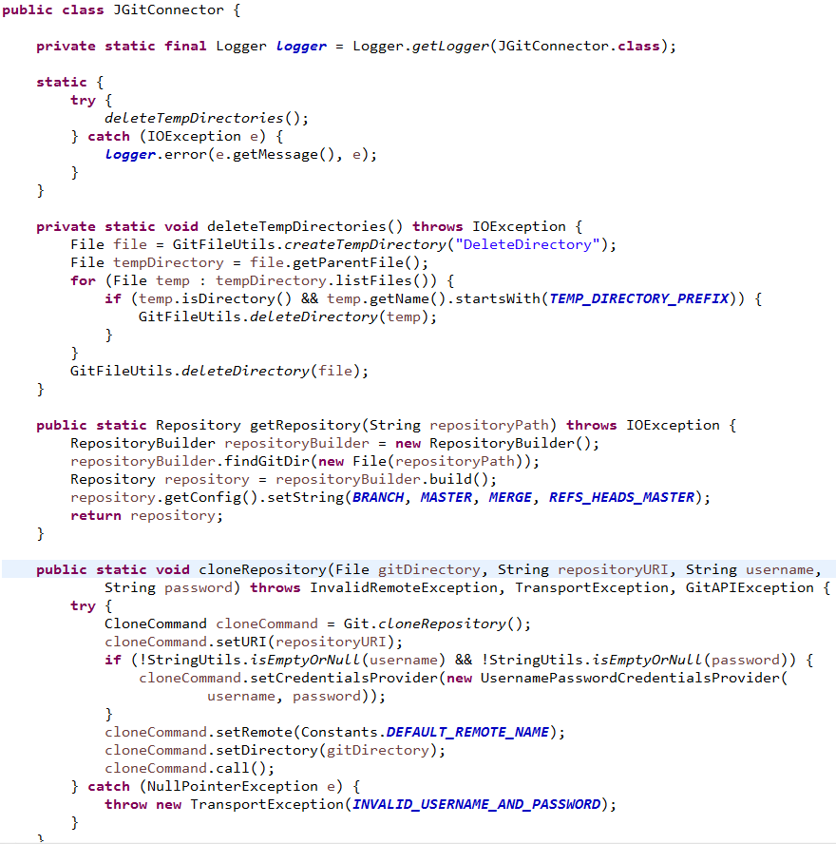

**App. 6:** Част от изходния код на класа “BaseCommandDialog”. Целият код може да бъде намерен на: <https://github.com/eclipse/dirigible/blob/master/org.eclipse.dirigible/org.eclipse.dirigible.parent/ide/org.eclipse.dirigible.ide.jgit.connector/src/org/eclipse/dirigible/ide/jgit/command/ui/BaseCommandDialog.java>

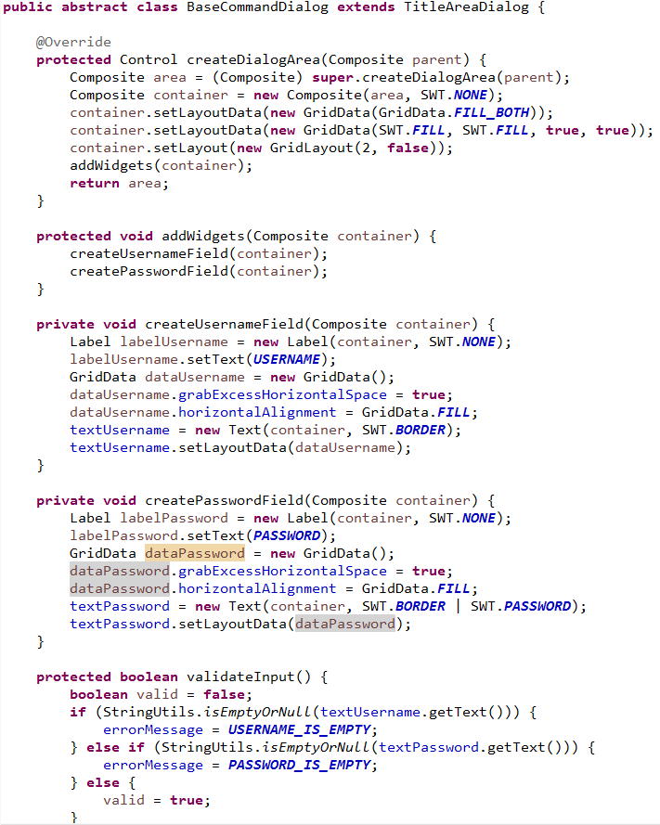

**App. 7:** Част от изходния код на класа “CloneCommandHandler”. Целият код може да бъде намерен на:

<https://github.com/eclipse/dirigible/blob/master/org.eclipse.dirigible/org.eclipse.dirigible.parent/ide/org.eclipse.dirigible.ide.jgit.connector/src/org/eclipse/dirigible/ide/jgit/command/CloneCommandHandler.java>

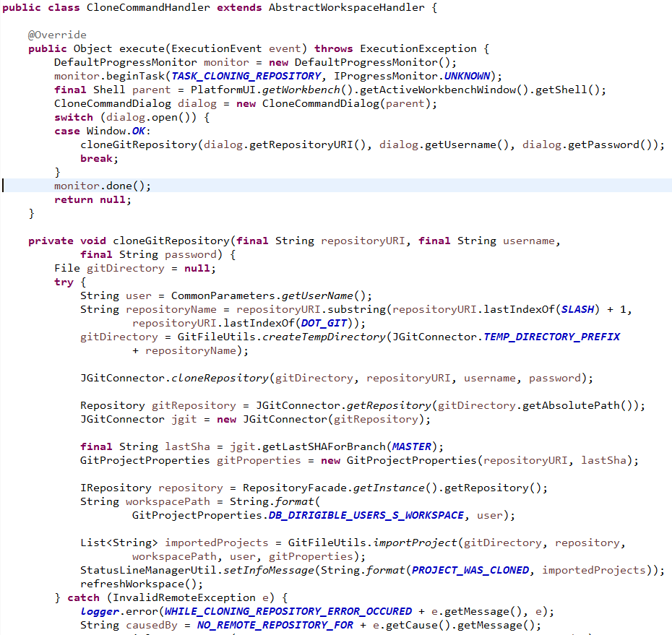

**App. 8:** Част от изходния код на класа “JavaScriptDebugFrame”. Целият код може да бъде намерен на: <https://github.com/eclipse/dirigible/blob/master/org.eclipse.dirigible/org.eclipse.dirigible.parent/runtime/org.eclipse.dirigible.runtime.core/src/org/eclipse/dirigible/runtime/js/debug/JavaScriptDebugFrame.java>

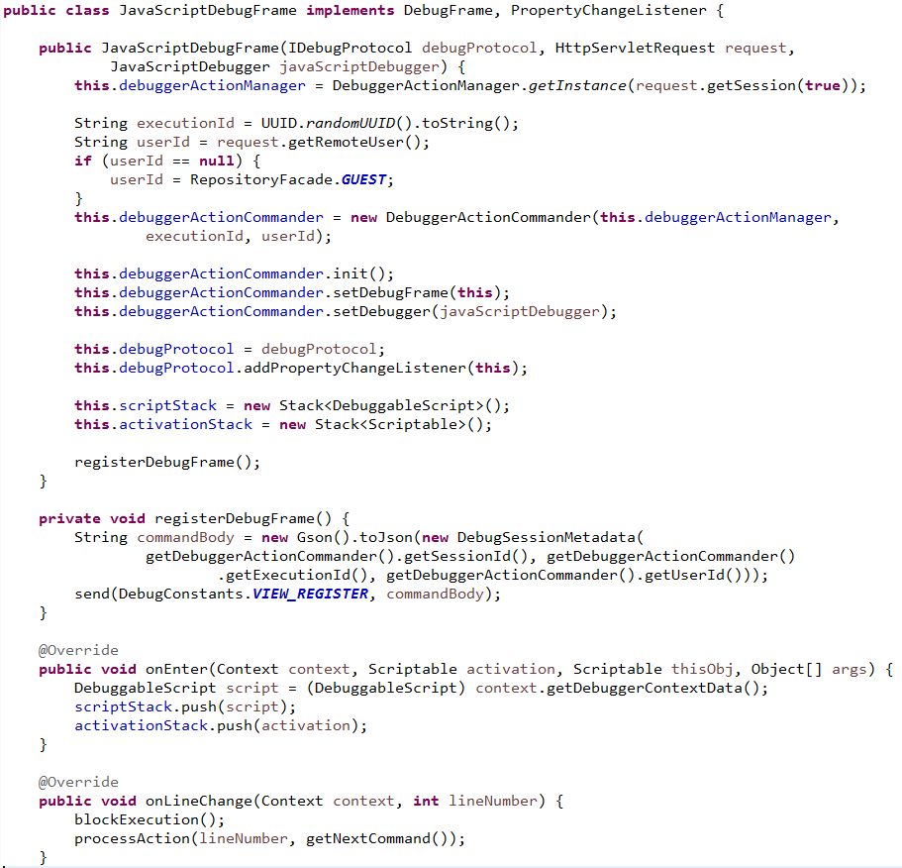

**App. 9:** Част от изходния код на класа “BreakpointMetadata”. Целият код може да бъде намерен на: <https://github.com/eclipse/dirigible/blob/master/org.eclipse.dirigible/org.eclipse.dirigible.parent/repository/org.eclipse.dirigible.repository.ext/src/org/eclipse/dirigible/repository/ext/debug/BreakpointMetadata.java>

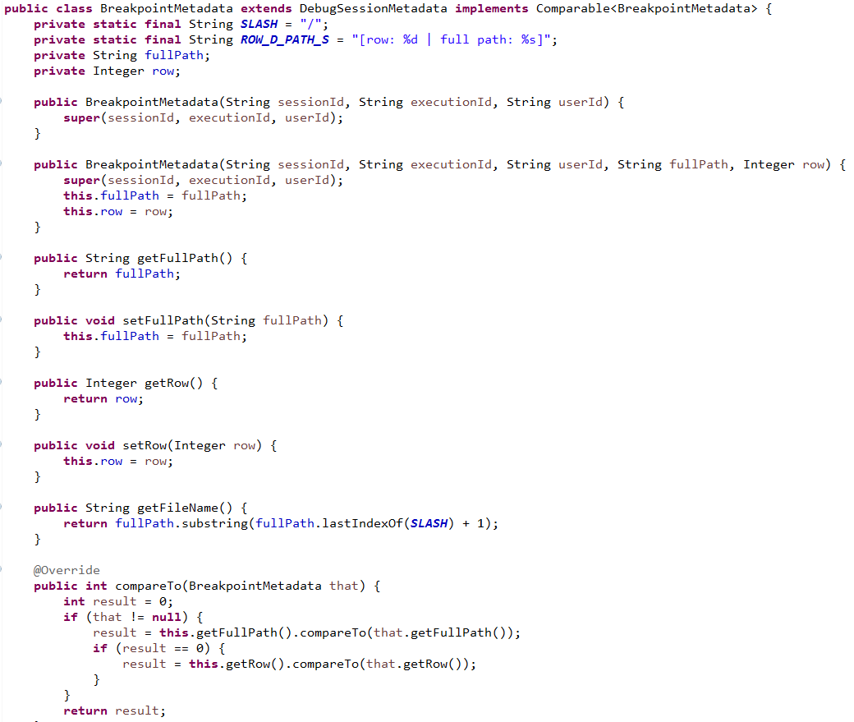

**App. 10:** Част от изходния код на класа “DebugView”. Целият код може да бъде намерен на: <https://github.com/eclipse/dirigible/blob/master/org.eclipse.dirigible/org.eclipse.dirigible.parent/ide/org.eclipse.dirigible.ide.debug.ui/src/org/eclipse/dirigible/ide/debug/ui/DebugView.java>

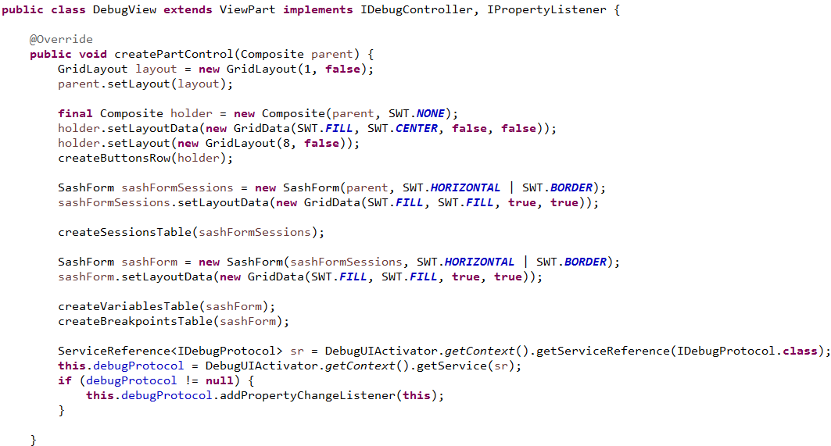

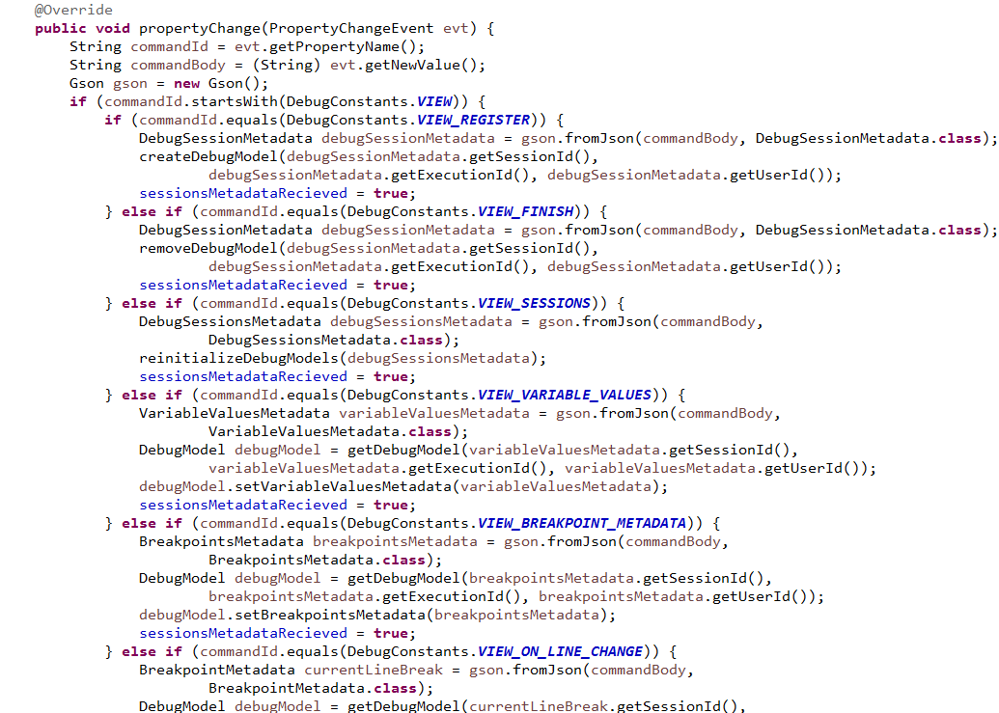

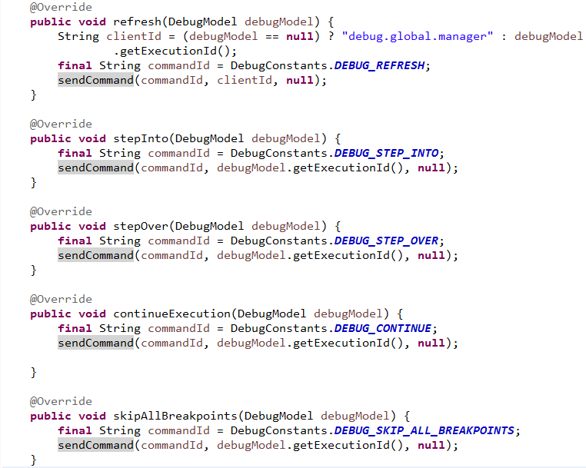

**App. 11**: Dirigible on HANA Cloud Platform: <http://scn.sap.com/community/developer-center/cloud-platform/blog/2014/03/24/dirigible-on-hana-cloud-platform>

**App. 12:** Eclipse Cloud Development: <https://www.eclipse.org/ecd/>

**App. 13:** Презентация на SAP CodeJam събитие в София:

<http://scn.sap.com/community/developer-center/cloud-platform/blog/2014/05/20/second-sap-codejam-sofia--checked>

**App. 14:** Презентация за Java for In-System Development на конференцията Java2Days: <http://2014.java2days.com/wp-content/uploads/sites/3/2014/11/Nedelcho-Delchev-Yordan-Pavlov-J2D-2014-Java-for-In-System-Development.pdf>

**App. 15:** Презентация на SAP CodeJam събитие в Коимбра: <http://scn.sap.com/community/events/codejam/blog/2015/03/25/sap-codejam-event-in-coimbra-sap-hana-cloud>

**App. 16:** Презентация на SAP CodeJam събитие в Москва: <http://scn.sap.com/community/events/codejam/blog/2015/04/08/sap-codejam-events-in-moscow-sap-hana-cloud-platform>

**App. 17:** Блог Dirigible Extensions vs. Configurations: <http://scn.sap.com/community/developer-center/cloud-platform/blog/2014/06/11/dirigible--extensions-vs-configurations>

**App. 18:** Блог Dirigible Enables Dynamic In-memory Java Runtime: <http://scn.sap.com/community/developer-center/cloud-platform/blog/2014/10/22/dirigible-enables-dynamic-in-memory-java-runtime>

**App. 19:** Eclipse Dirigible Who’s Involved: <https://projects.eclipse.org/projects/ecd.dirigible/who>

**App. 20:** Официален сайт на проекта Eclipse Dirigible: <http://www.dirigible.io>

**App. 21:** Github хранилище на SAP с изходния код: <http://github.com/SAP/cloud-dirigible>

**App. 22:** Github хранилище на Eclipse с изходния код: <http://github.com/eclipse/dirigible>

**App. 23:** Форум: <http://forum.dirigible.io>

**App. 24:** Twitter: <https://twitter.com/dirigible_io>

**App. 25**: Youtube канал: <https://www.youtube.com/channel/UCYnsiVQ0M9iQLqP5DXCLMBA/>

**App. 26**: Help сайт: <http://help.dirigible.io>

**App. 27**: Samples сайт: <http://samples.dirigible.io>

**App. 28**: Google група: <https://plus.google.com/111171361109860650442/posts>

**App. 29**: Блогове в SCN: <http://scn.sap.com/community/developer-center/cloud-platform/blog/tags#/?tags=dirigible>